12 марта 2026 г. футбольный клуб «Динамо-Слободзея» празднует свой 5-ый день рождения. Существуя и развиваясь под эгидой ОО «ФСО «Динамо-Слободзея», одноименный клуб из года в год покоряет новые спортивные высоты, завоёвывает трофеи и радует болельщиков своей полной и неоспоримой самоотдачей в каждой игре. Осознавая всю ответственность, Слободзейцы продолжают гордо нести своё бело-синее знамя, бережно относясь к славной истории своего гордого имени. Уверенные позиции футбольного клуба в числе сильнейших команд Республиканского любительского футбола – лишь один яркий пример состоятельности ОО «ФСО «Динамо-Слободзея». Новым направлением развития организации является женский волейбол. Образованный немногим более года назад женский волейбольный клуб «Динамо-Слободзея» уже демонстрирует первые успехи, завоёвывая призовые места как в турнирах, проводимых на территории Республики, так и за её пределами.
Очередной год позади. Он был ознаменован достижением поставленных спортивных результатов не только на футбольном поле, но и новыми витками в жизни и развитии ОО «ФСО «Динамо-Слободзея» в целом. Особая ценность организации заключается в её объединяющей способности. Формирование сообщества людей, разделяющих здоровые, созидательные интересы и любовь к активному образу жизни является приоритетным направлением в деятельности ФСО «Динамо-Слободзея» и в этой связи, руководство организации непрерывно ищет возможности расширения списка профилирующих дисциплин, в рамках которых спортсмены смогут реализовывать себя под эгидой организации, тем самым привлекая новых единомышленников и любителей спорта.
Так, под эгидой ФСО «Динамо-Слободзея», 1 декабря 2024 г. была образована женская команда по волейболу, которая к настоящему моменту успела выступить в ряде местных и региональных турниров, где заслуженно завоёвывала призовые места. Таким образом, постепенное включение волейбола в орбиту интересов организации быстро принесло ожидаемые результаты. Сообщество болельщиков стало более широким, диверсифицированным, включающим в себя больший спектр возрастных категорий. Основываясь на имеющихся достижениях, динамика развития организации оценивается руководством как положительная, дающая право для построения благоприятных прогнозов.
К настоящему моменту, в активе трёх составов футбольного клуба «Динамо-Слободзея», а также женского волейбольного клуба «Динамо-Слободзея», выступающих под эгидой ОО «ФСО «Динамо-Слободзея» за 2025 г. числятся такие наиболее знаковые победы и достижения, как:
1. ФК «Динамо-Слободзея»: Серебряный призёр турнира «Ярна-2025» 12.01.2025 г.- 08.03.2025г.;
2. Команда «Динамо-Слободзея»: Победитель Спартакиады на кубок Республиканского союза защитников ПМР среди трудящихся и организаций 10.11.2024 г. – 21.12.2025 г.;
3. ФК «Динамо-Слободзея Ветераны»: Победитель Турнира по мини-футболу среди ветеранов, посвященного памяти Тюлеева В.А. 16.02.2025 г.;
4. ФК «Динамо-Слободзея»: Серебряный призер Турнира по мини-футболу, приуроченного к 4-ой годовщине со дня образования ФК «Динамо-Слободзея» 15.03.2025 г.;
5. ФК «Динамо-Слободзея»: Серебряный призер Любительского чемпионата Слободзейского района по футболу, сезон «Весна 2025 г.» 12.04.2026 г. – 01.05.2026 г.;
6. ФК «Динамо-Слободзея»: Бронзовый призёр Чемпионата ПМР по футболу 2025 года 21.05.2025 г. – 27.08.2025 г.;
7. ФК «Динамо-Слободзея»: Второе место в Спартакиаде среди сотрудников силовых структур ПМР, посвященной 80-ой годовщине победы в Великой Отечественной войне 22-23.05.2025 г.;
8. ФК «Динамо-Слободзея Ветераны»: Серебряный призер Чемпионата ПМР по футболу среди ветеранов 2025 (35+) 24.05.2025 г. – 27.09.2025 г.;
9. Команда «Динамо-Слободзея» победители товарищеского турнира по футболу, приуроченного к Храмовому празднику с.Карагаш и открытию летнего спортивного сезона. 15.06.2025 г.;

10. ФК «Динамо-Слободзея»: Серебряный призер Кубка ПМР по футболу 2025 г. 30.05.2025- 06.09.2025 г.;
11. Серебряный призёр Турнира по мини-футболу памяти подполковника милиции Андрея Рогута, приуроченного ко Дню сотрудника ГАИ, победа в номинации «Лучший вратарь турнира» 03.07.2025 г.;
12. ФК «Динамо-Слободзея»: Серебряный призёр Турнира по мини-футболу на Кубок ОГРВ, посвященный 30-ой годовщине образования ОГРВ 04.07.2025 г.;
13. Бронзовый призер открытого турнира по мини-футболу среди ветеранов 40+ , посвященного Дню семьи, любви и верности.
14. Серебряный призер Республиканского турнира Молдовы по мини-футболу среди ветеранов (35+) на кубок мэра с.Рэскэець
15. ЖВК «Динамо-Слободзея»: Серебряный призер Чемпионата ПМР по пляжному волейболу среди мужчин и женщин 19.07.2025 г. – 27.07.2025 г.;
16. Бронзовый призер Турнира по мини-футболу, приуроченного ко Дню образования Прокуратуры ПМР 29.08.2025 г.;
17. ФК «Динамо-Слободзея» Победители турнира по мини-футболу, посвящённый храмовому празднику села Копанка.
18. ФК «Динамо-Слободзея»: Серебряный призер Открытого турнира по мини-футболу на Кубок начальника Слободзейского гарнизона ВД ПМР 12.09.2025 г.;
19. ЖВК «Динамо-Слободзея»: Серебряный призер Турнира по волейболу среди женских команд, приуроченного ко Дню учителя. 05.10.2025 г.;
20. ФК Динамо-Слободзея: Победители Любительского Чемпионата Слободзейского района по футболу, сезон «Осень 2025» 25.10.2025 г. – 06.12.2025 г.;
21. ФК Динамо-Слободзея 2: Серебряные призёры Любительского Чемпионата Слободзейского района по футболу, сезон «Осень 2025» 25.10.2025 г. – 06.12.2025 г.;
22. ФК Динамо-Слободзея 2: Победители Кубка Слободзейского района по футболу, сезон «Осень 2025» 22.11.2025 г. – 29.11.2025 г.;
23. ФК Динамо-Слободзея: Серебряные призёры Кубка Слободзейского района по футболу, сезон «Осень 2025» 22.11.2025 г. – 29.11.2025 г.;
24. Победитель Турнира по мини-футболу на кубок начальника Тираспольского гарнизона внутренних дел ПМР 21.11.2025 г.
25. ЖВК «Динамо-Слободзея»: Победитель Чемпионата РМ по Волейболу среди девушек 2011 г.р. и младше. 01.12.2025 г. – 05.12.2025 г.

1. Серебряный призер турнира «Ярна-2025» 21.01.2025 г.- 21.12.2025г.
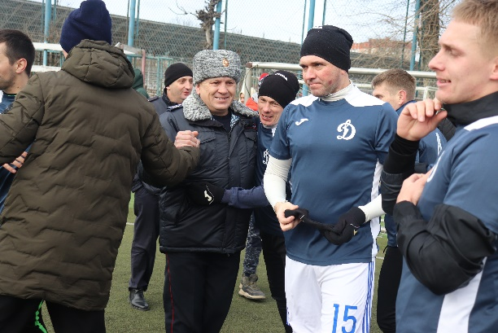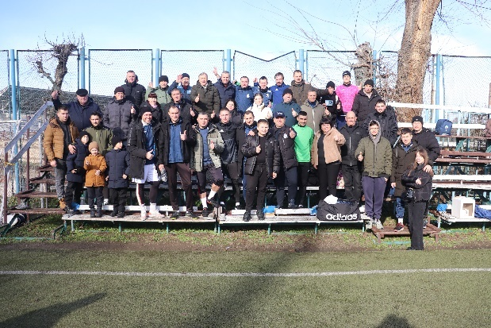
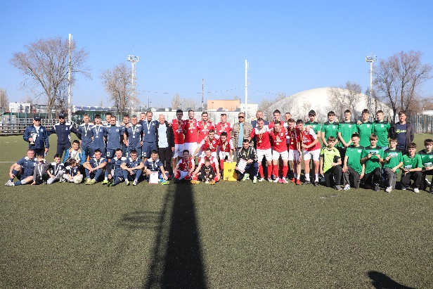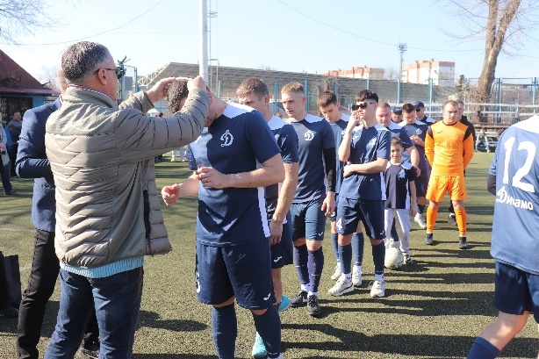

2. Победитель Спартакиады на кубок Республиканского союза защитников ПМР среди трудящихся и организаций 10.11.2024 г. – 21.12.2025
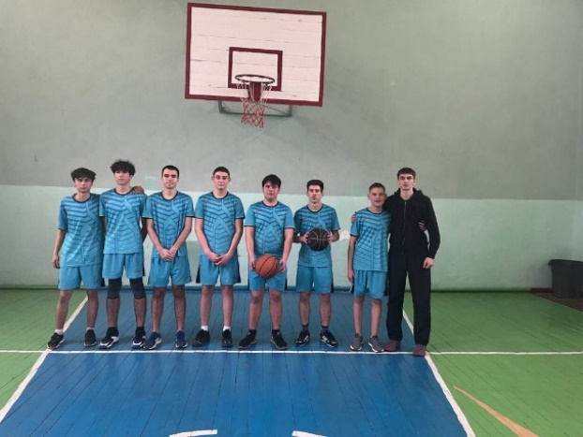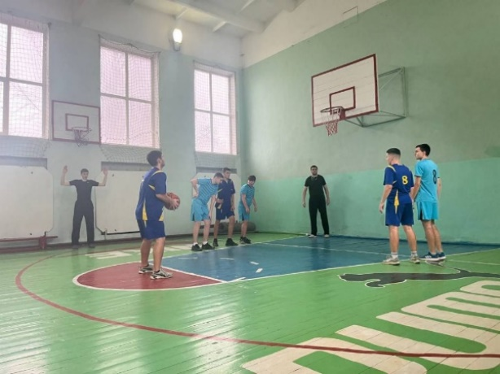
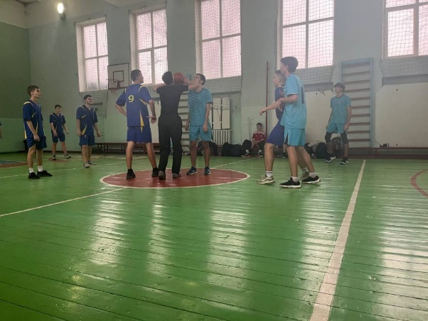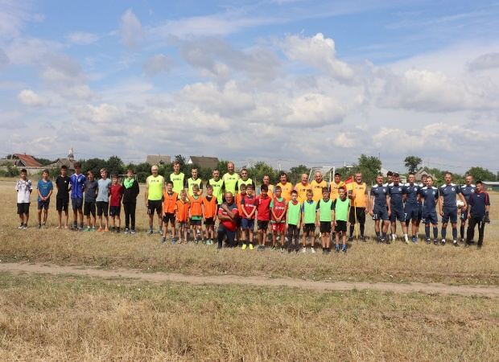

3. ФК «Динамо-Слободзея Ветераны»: Победитель Турнира по мини-футболу среди ветеранов, посвященного памяти Тюлеева В.А. 16.02.2025 г.

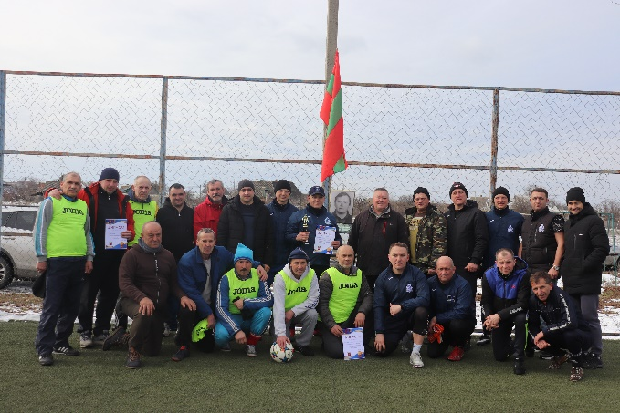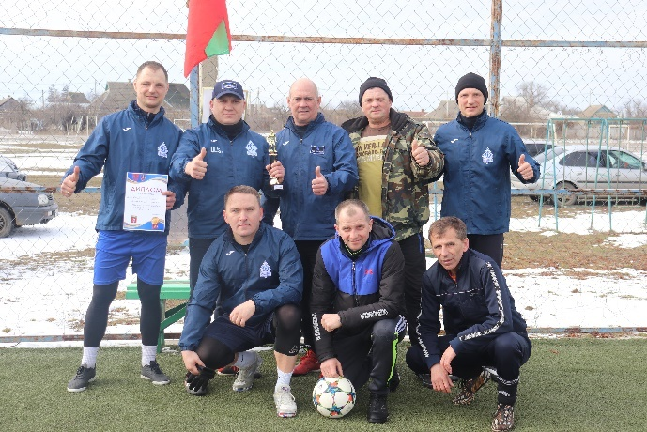
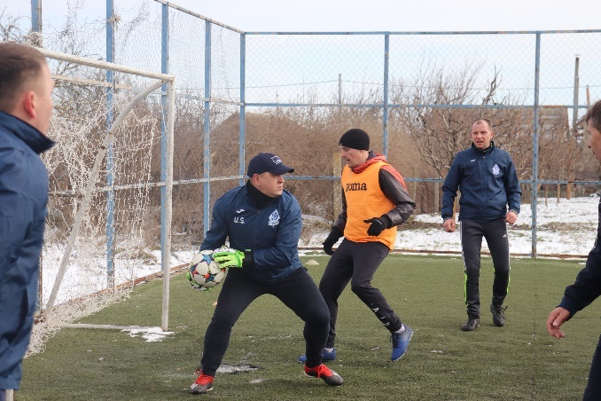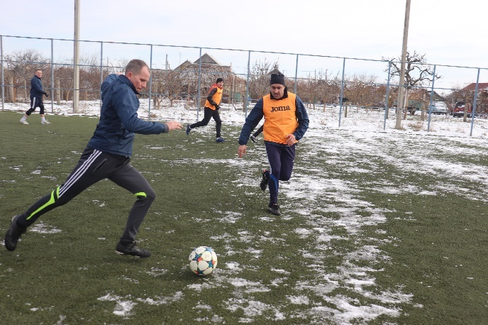

4. ФК «Динамо-Слободзея»: Серебряный призер Турнира по мини-футболу, приуроченного к 4-ой годовщине со дня образования ФК «Динамо-Слободзея» 15.03.2025 г.
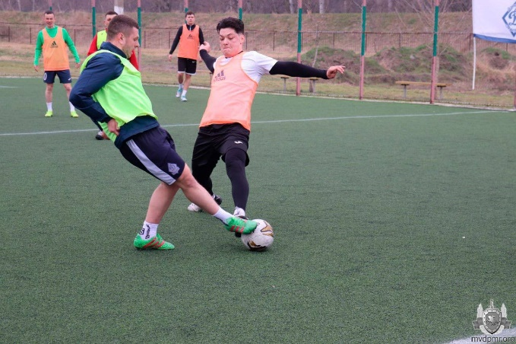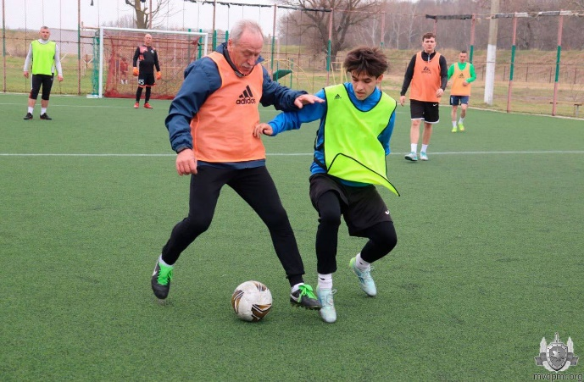
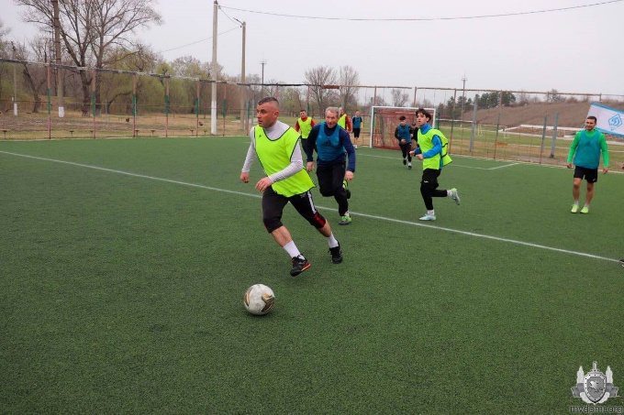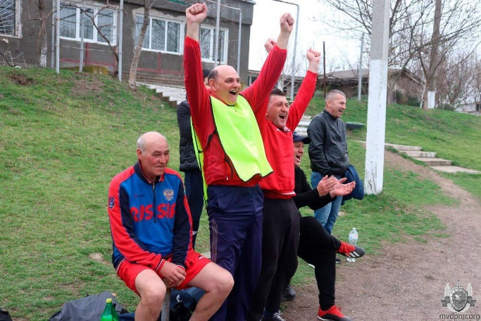

5. ФК «Динамо-Слободзея»: Серебряный призер Любительского чемпионата Слободзейского района по футболу, сезон «Весна 2025 г.» 12.04.2026 г. – 01.05.2026 г.

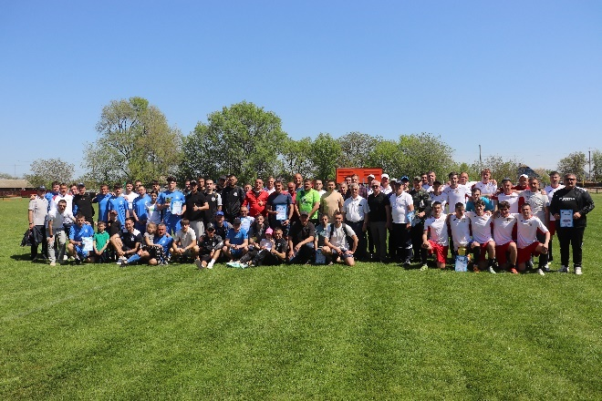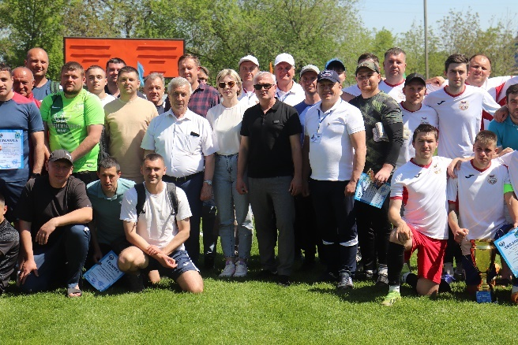
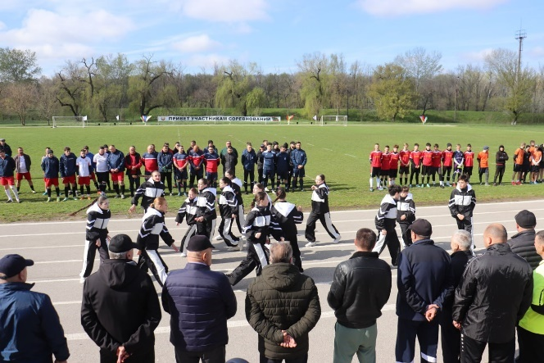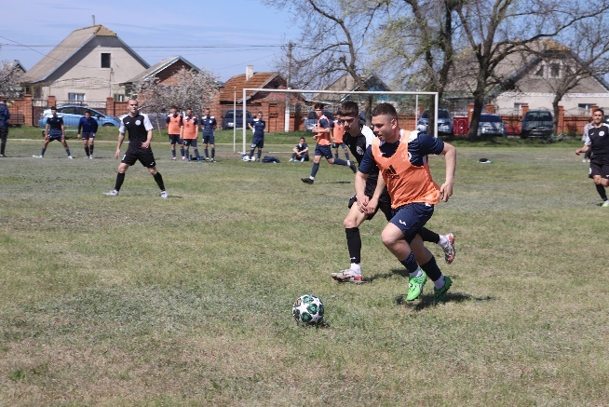

6. ФК «Динамо-Слободзея»: Бронзовый призёр Чемпионата ПМР по футболу 2025 года 21.05.2025 г. – 27.08.2025 г.
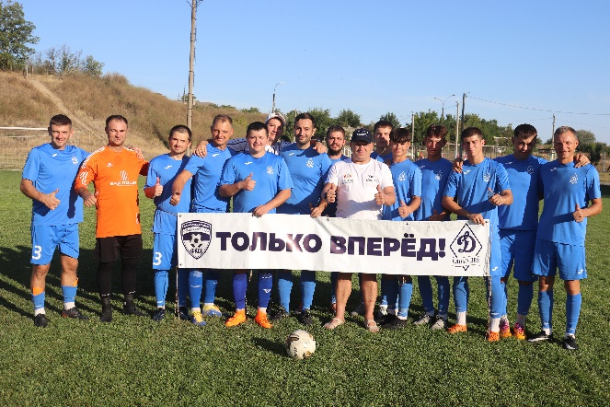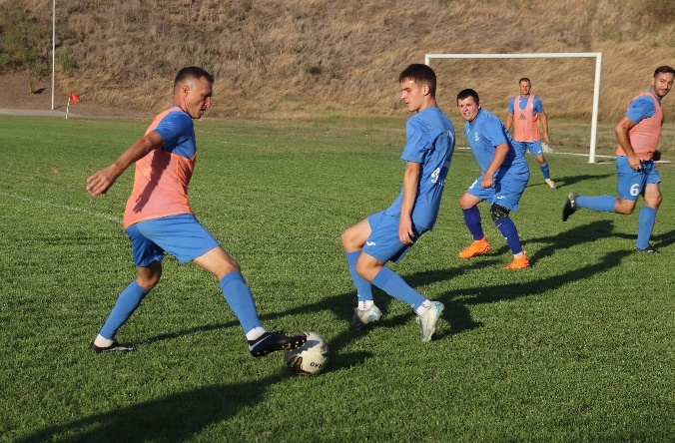
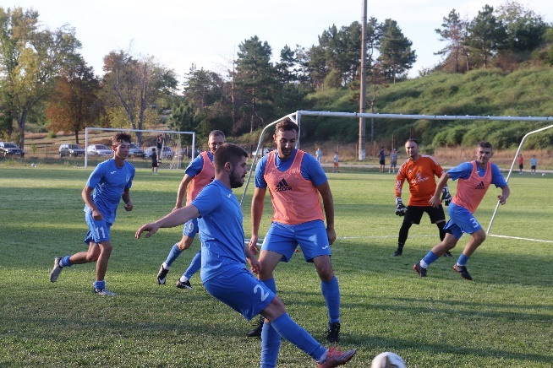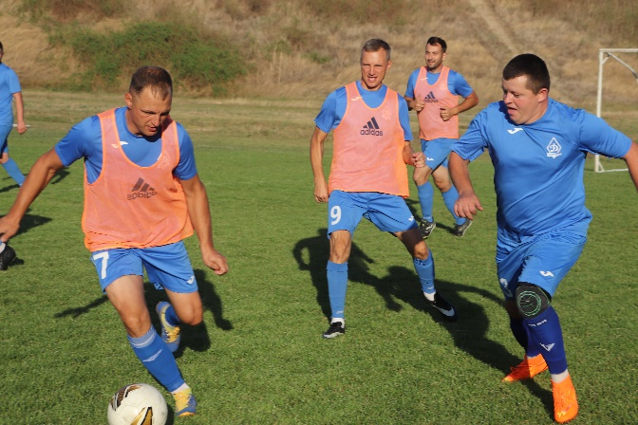

7. ФК «Динамо-Слободзея»: Второе место в Спартакиаде среди сотрудников силовых структур ПМР, посвященной 80-ой годовщине победы в Великой Отечественной войне 22-23.05.2025 г.
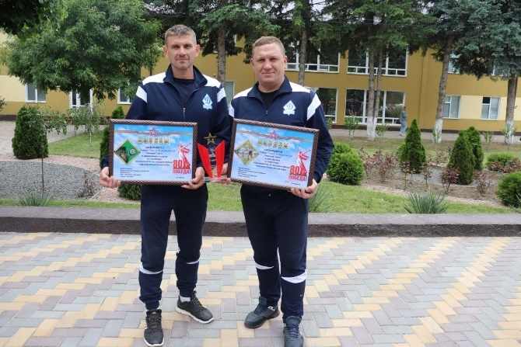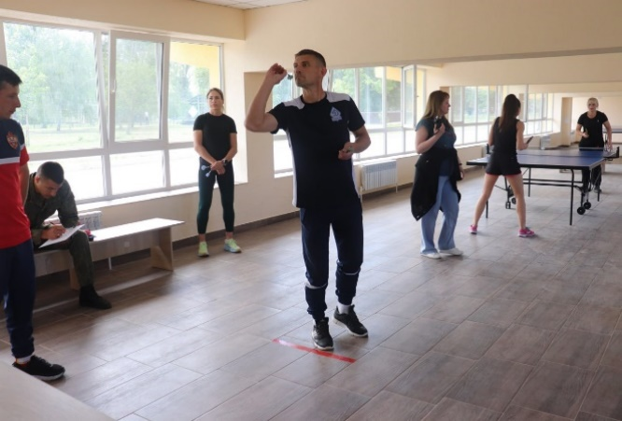
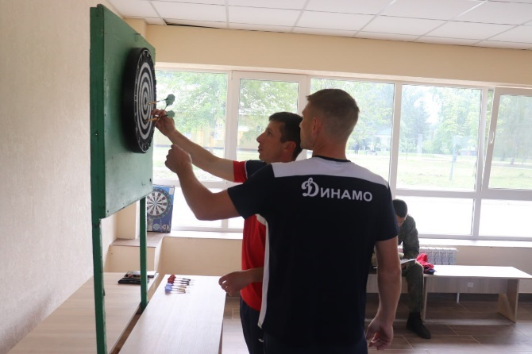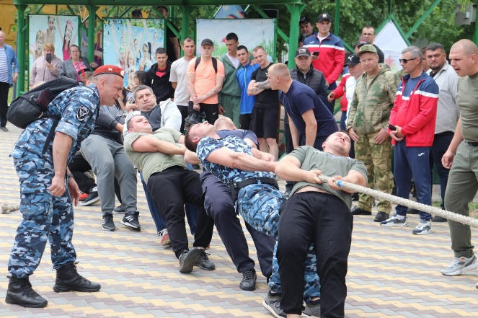
8. ФК «Динамо-Слободзея Ветераны»: Серебряный призер Чемпионата ПМР по футболу среди ветеранов 2025 (35+) 24.05.2025 г. – 27.09.2025 г.
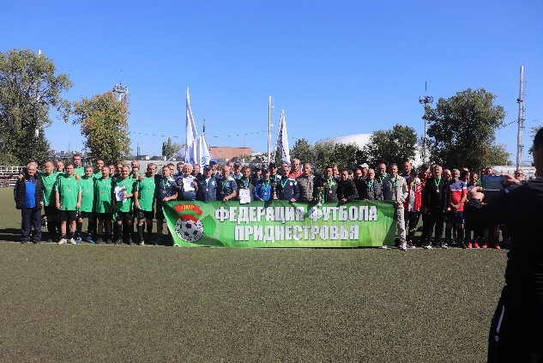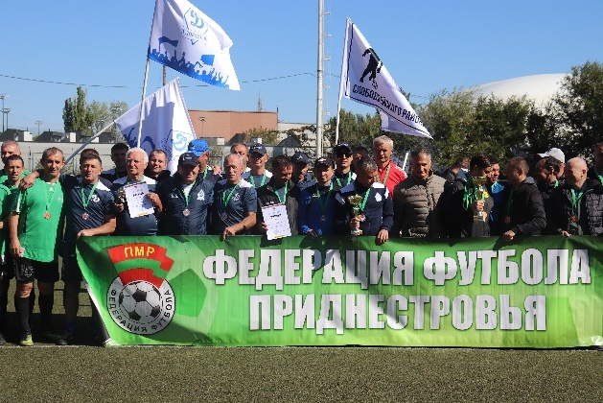
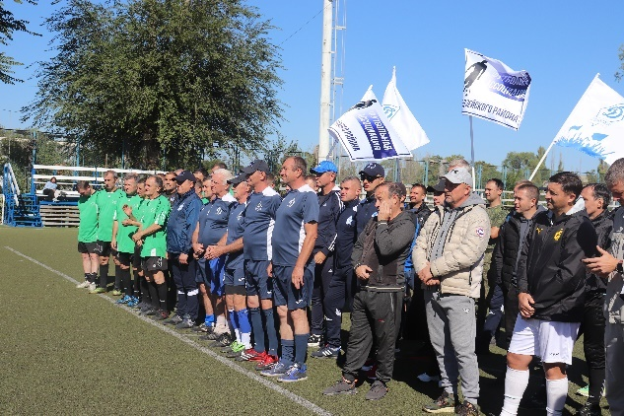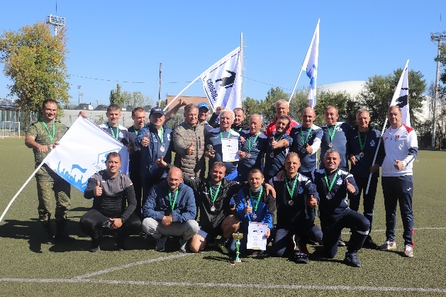

9. Команда «Динамо-Слободзея» победители товарищеского турнира по футболу, приуроченного к Храмовому празднику с.Карагаш и открытию летнего спортивного сезона. 15.06.2025 г.;

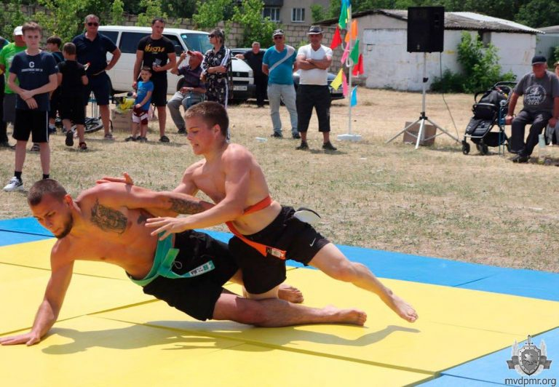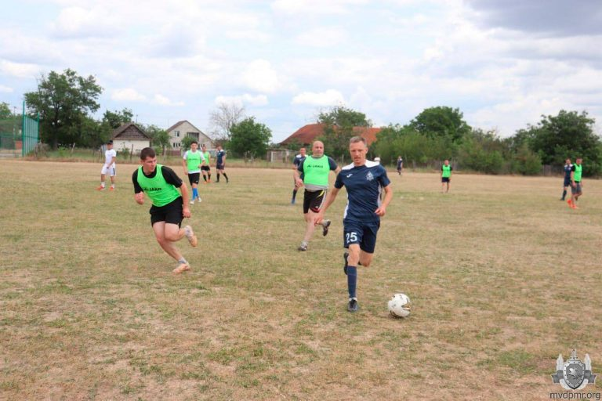

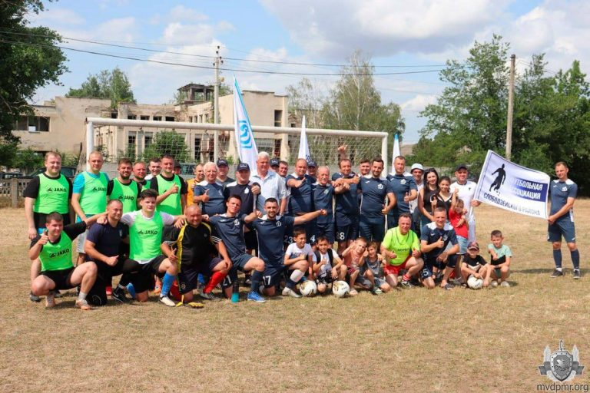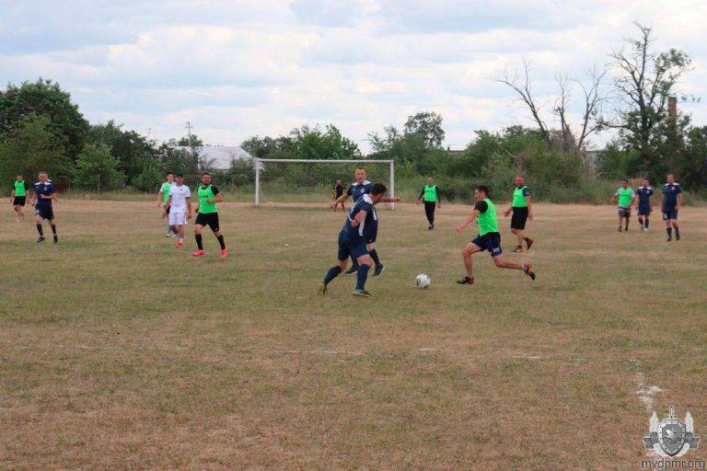

10. ФК «Динамо-Слободзея»: Серебряный призер Кубка ПМР по футболу 2025 г.
30.05.2025 г.
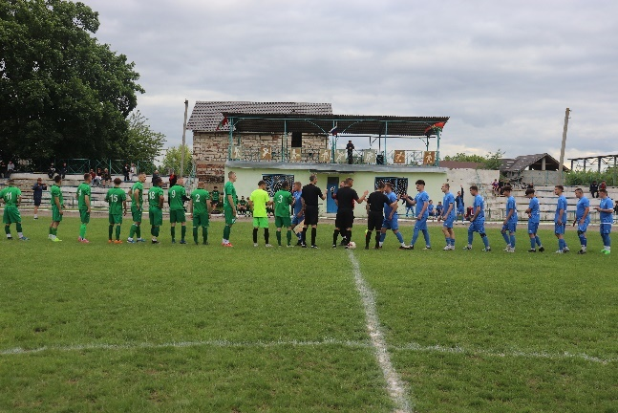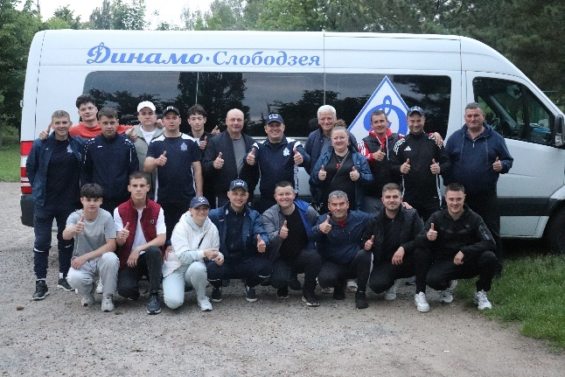
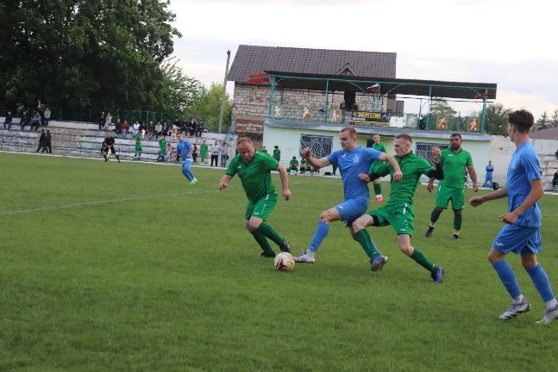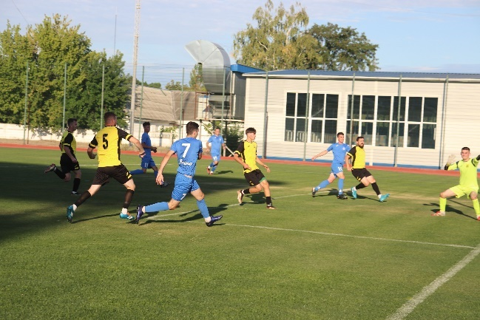

11. Серебряный призёр Турнира по мини-футболу памяти подполковника милиции Андрея Рогута, приуроченного ко Дню сотрудника ГАИ, победа в номинации «Лучший вратарь турнира» 03.07.2025 г.

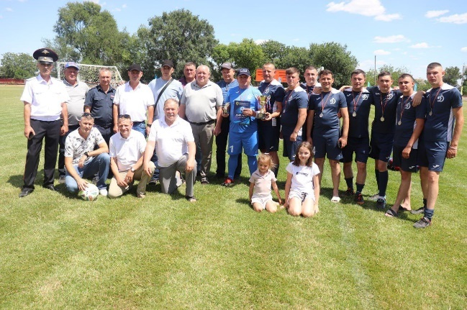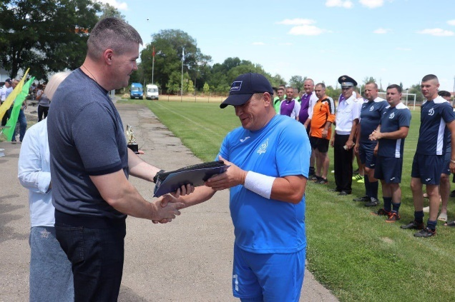
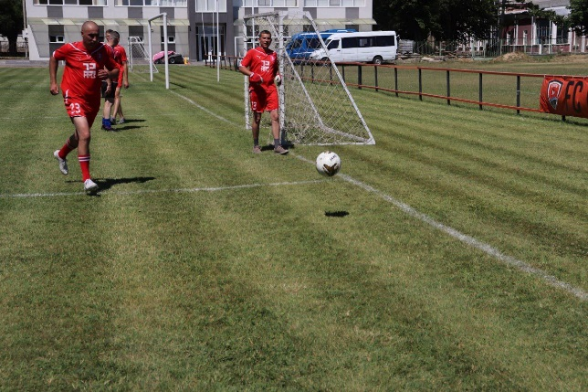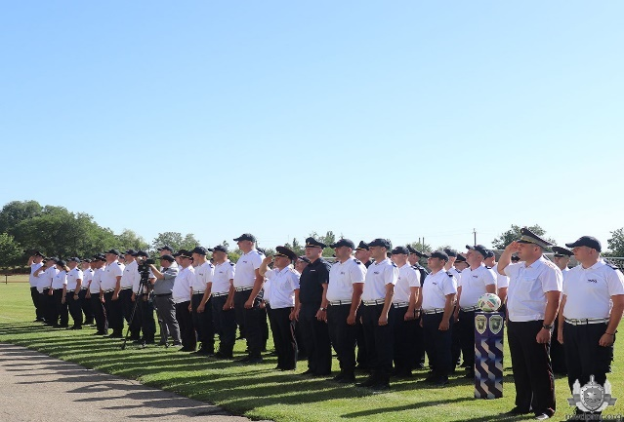

12. ФК «Динамо-Слободзея»: Серебряный призёр Турнира по мини-футболу на Кубок ОГРВ, посвященный 30-ой годовщине образования ОГРВ 04.07.2025 г.
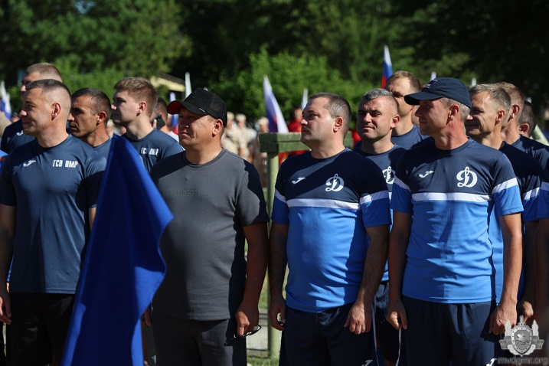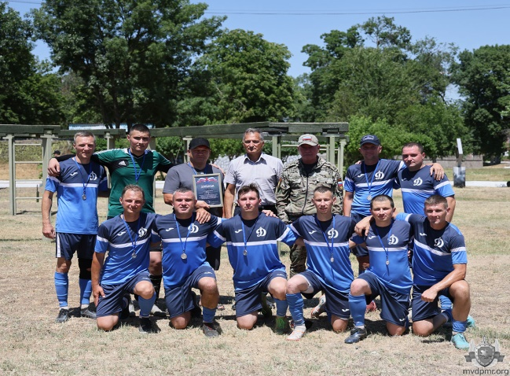
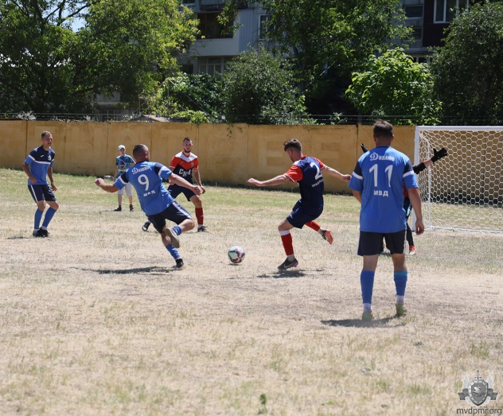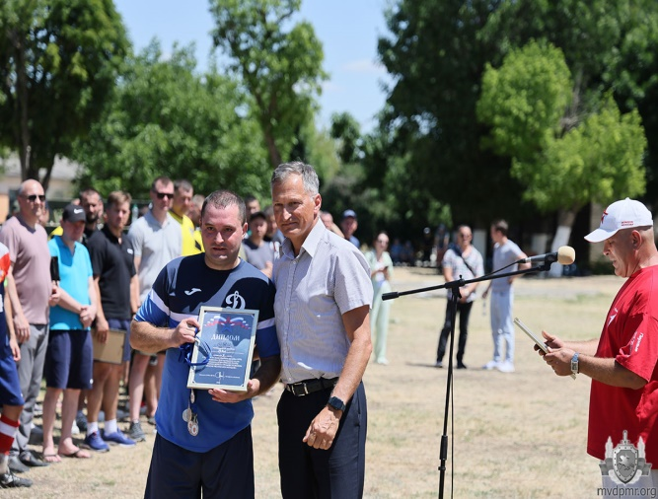

13. Бронзовый призер открытого турнира по мини-футболу среди ветеранов 40+ , посвященного Дню семьи, любви и верности.

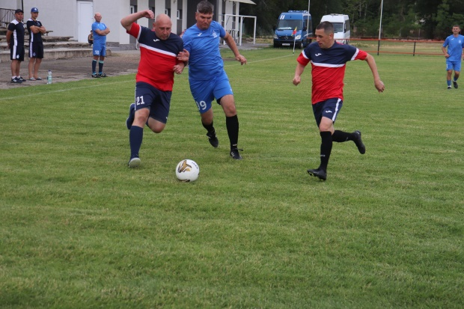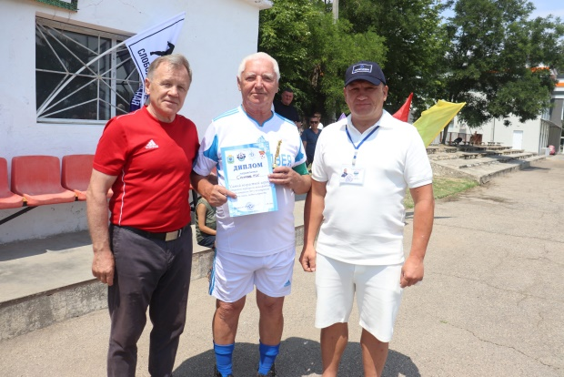

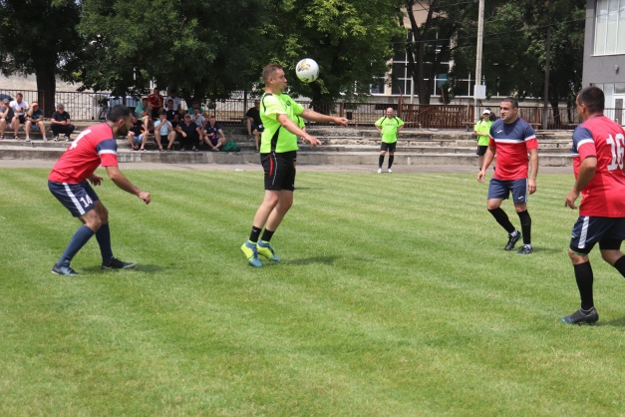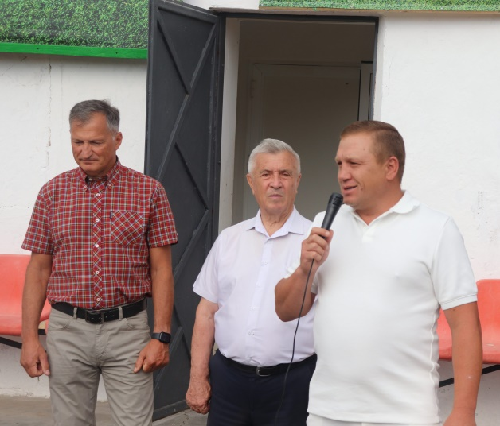
14.Серебряный призер Республиканского турнира Молдовы по мини-футболу среди ветеранов (35+) на кубок мэра с.Рэскэець 13.07.2026 г.
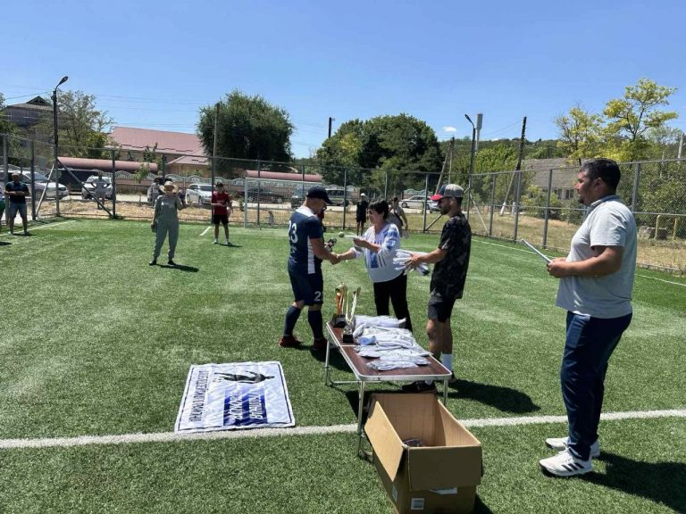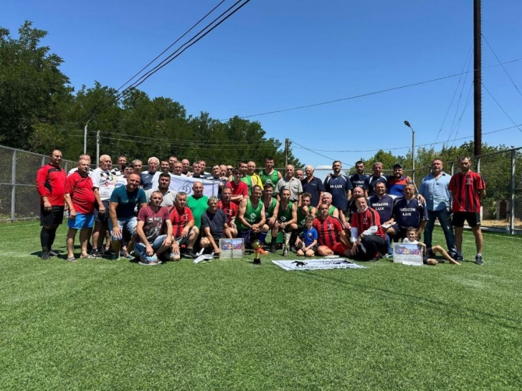
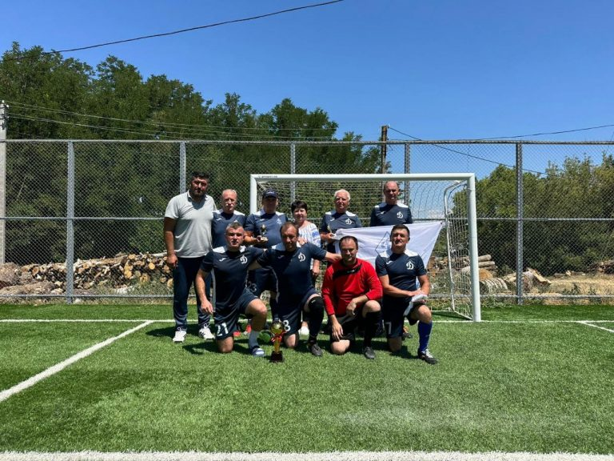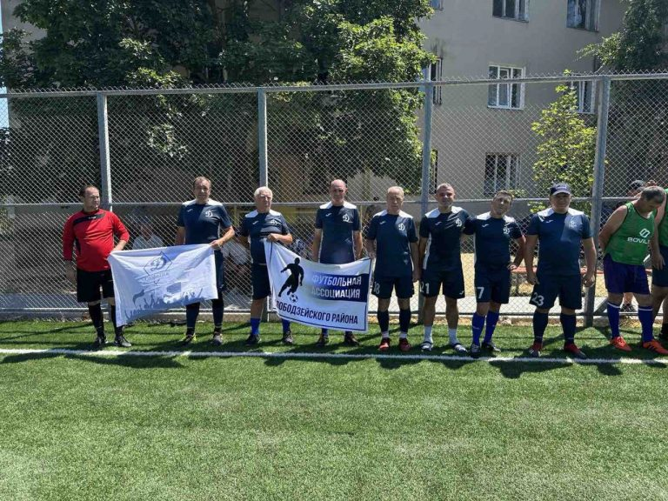

15. ЖВК «Динамо-Слободзея»: Серебряный призер Чемпионата ПМР по пляжному волейболу среди мужчин и женщин 19.07.2025 г. – 27.07.2025 г.
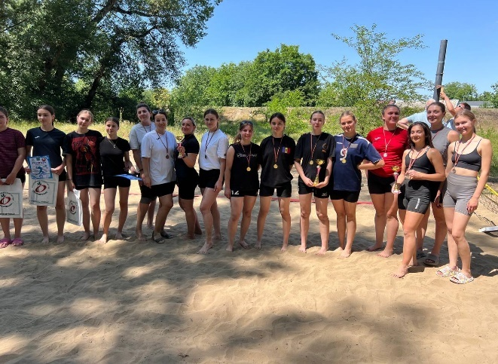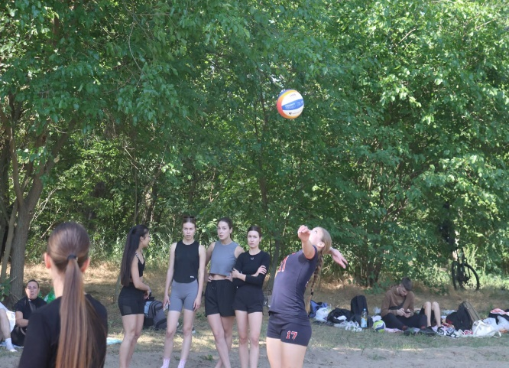
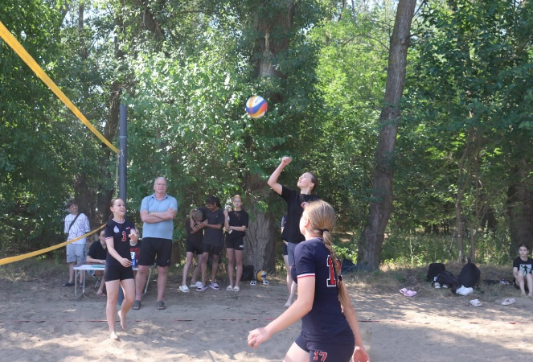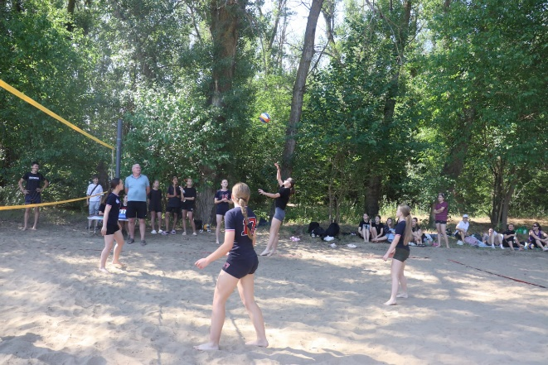
16. Бронзовый призер Турнира по мини-футболу, приуроченного ко Дню образования Прокуратуры ПМР 29.08.2025 г.
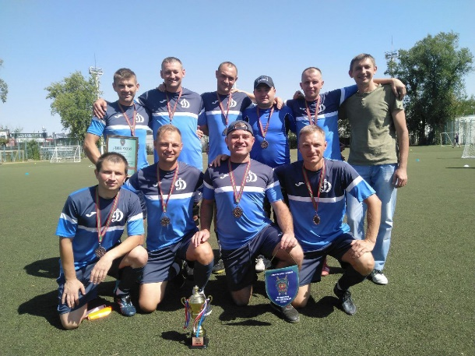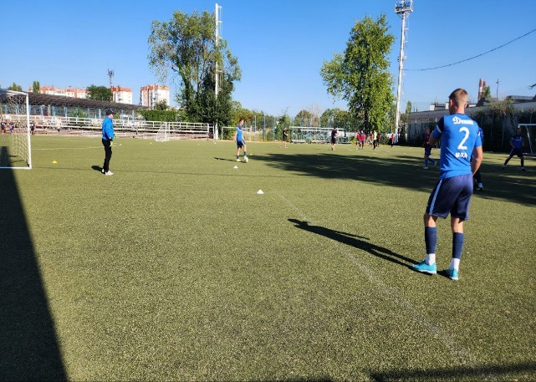
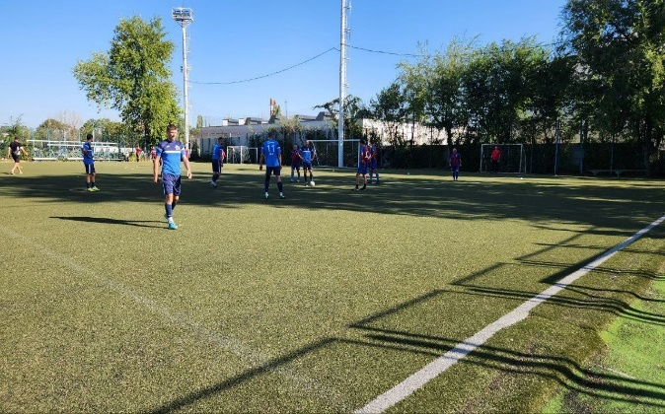

17. ФК «Динамо-Слободзея» Победители турнира по мини-футболу, посвящённый храмовому празднику села Копанка.

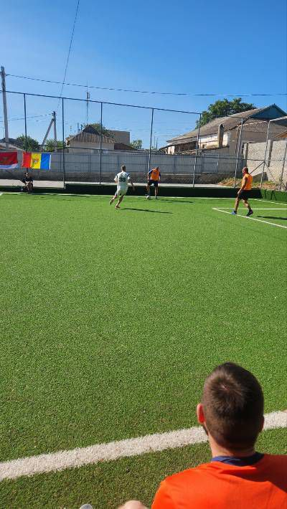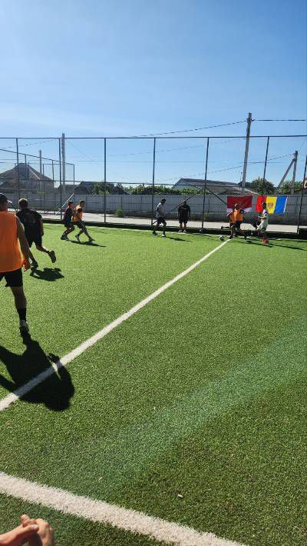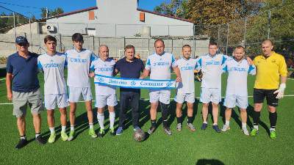

18. ФК «Динамо-Слободзея»: Серебряный призер Открытого турнира по мини-футболу на Кубок начальника Слободзейского гарнизона ВД ПМР 12.09.2025 г.
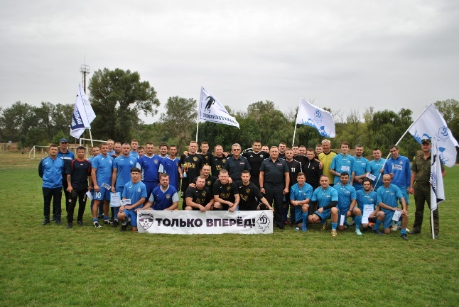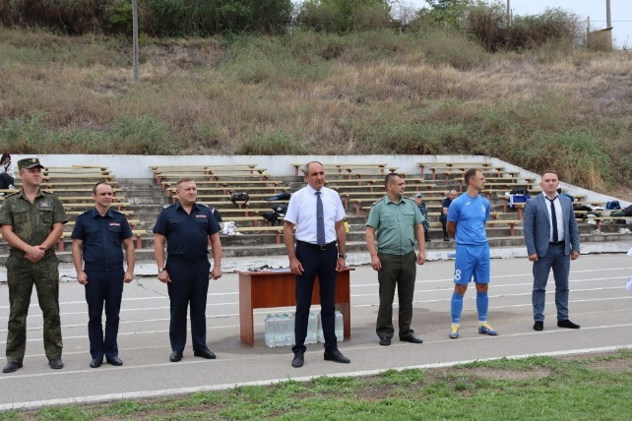
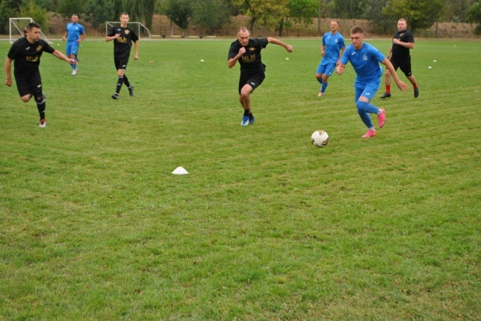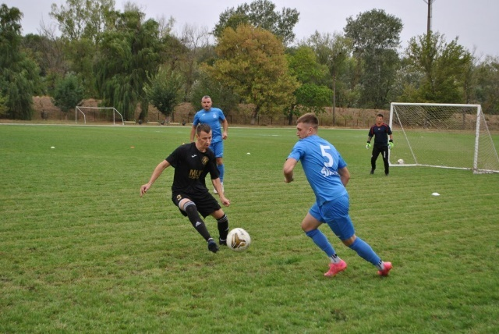

19. ЖВК «Динамо-Слободзея»: Серебряный призер Турнира по волейболу среди женских команд, приуроченного ко Дню учителя. 05.10.2025 г.
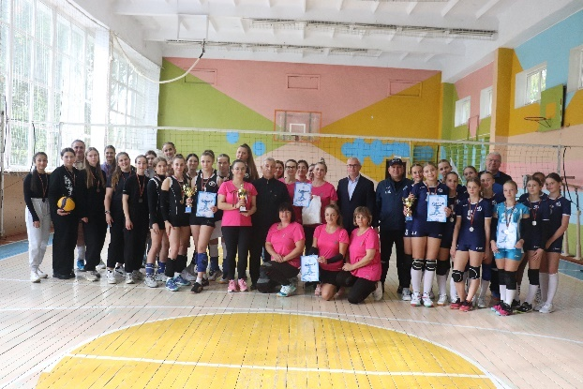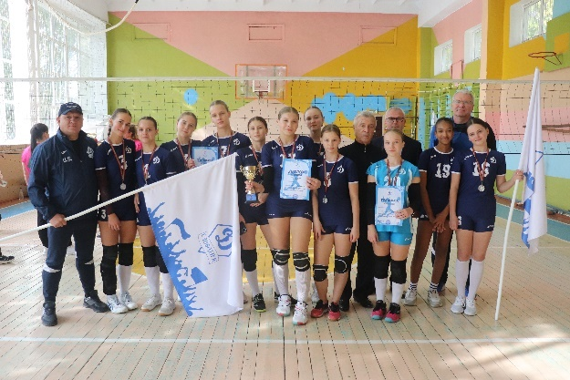
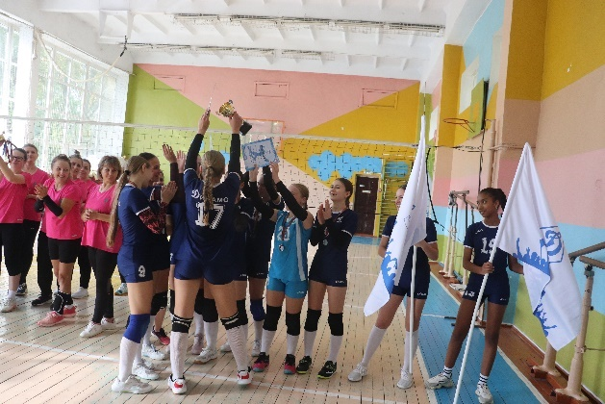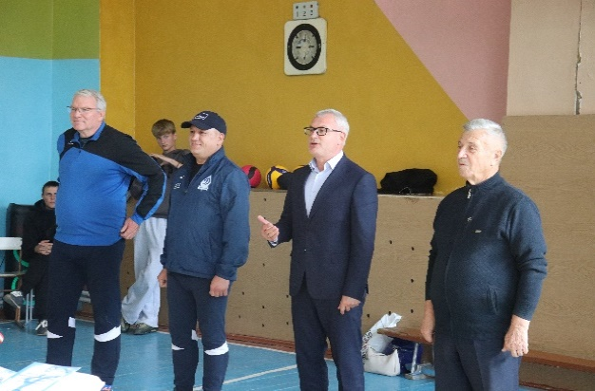

20. ФК Динамо-Слободзея: Победители Любительского Чемпионата Слободзейского района по футболу, сезон «Осень 2025» 25.10.2025 г. – 06.12.2025 г.
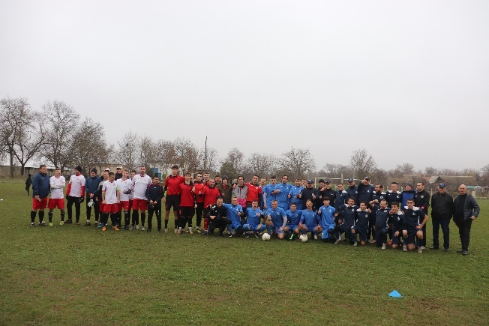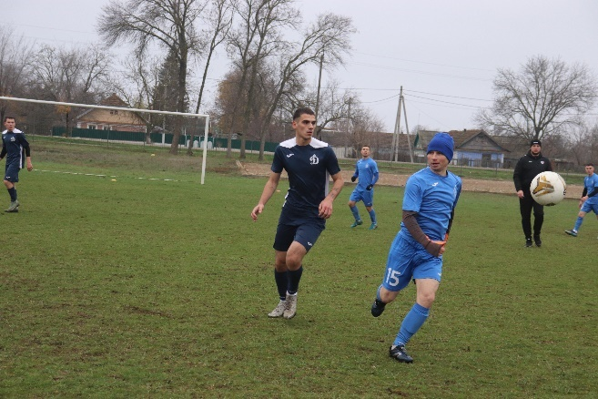
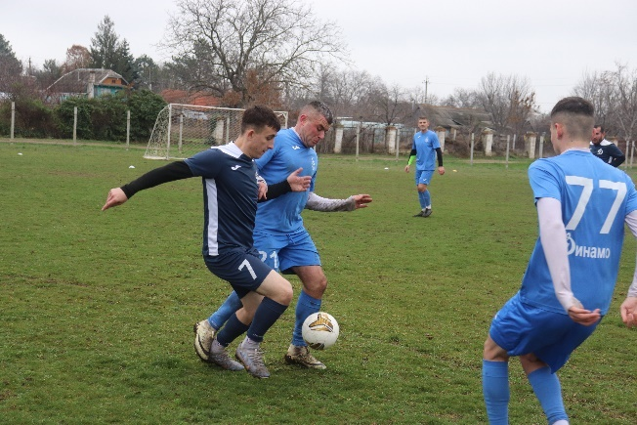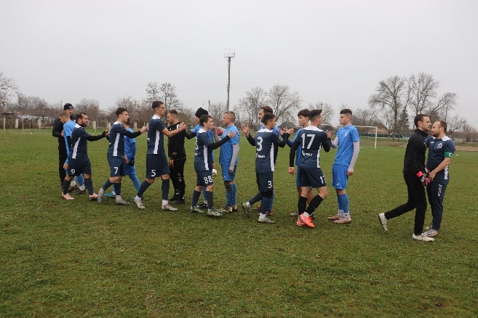

21. ФК Динамо-Слободзея 2: Серебряные призёры Любительского Чемпионата Слободзейского района по футболу, сезон «Осень 2025» 25.10.2025 г. – 06.12.2025 г.
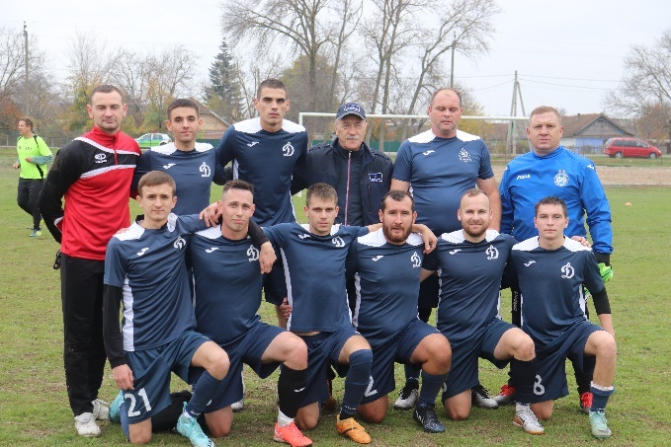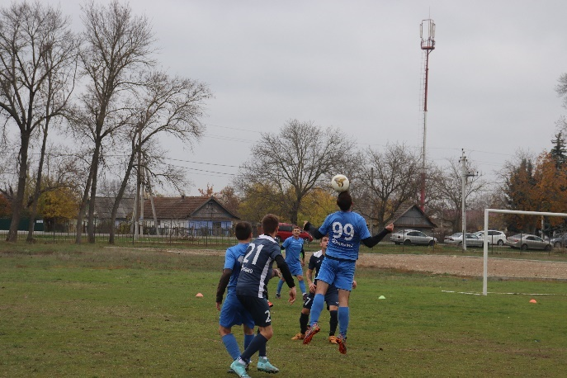
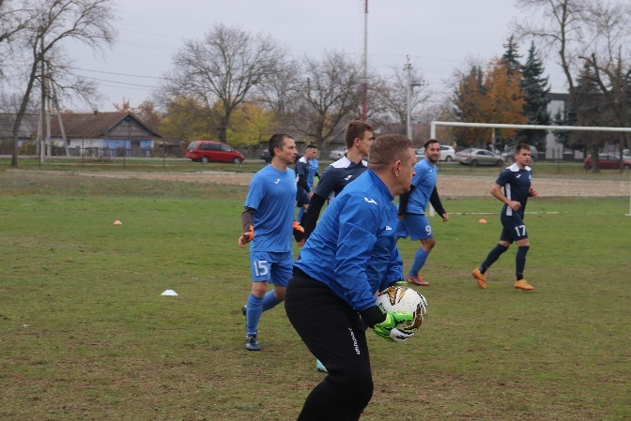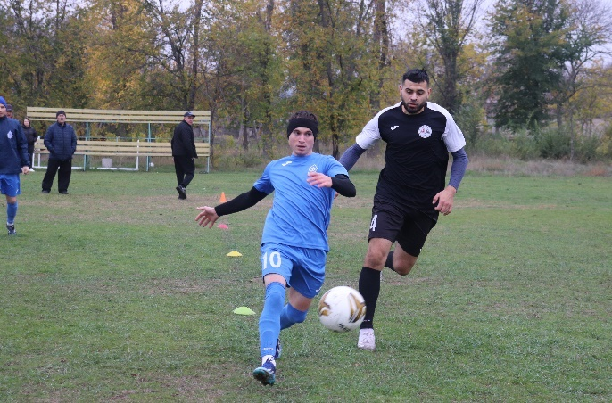

22. ФК Динамо-Слободзея 2: Победители Кубка Слободзейского района по футболу, сезон «Осень 2025» 22.11.2025 г. – 29.11.2025 г.
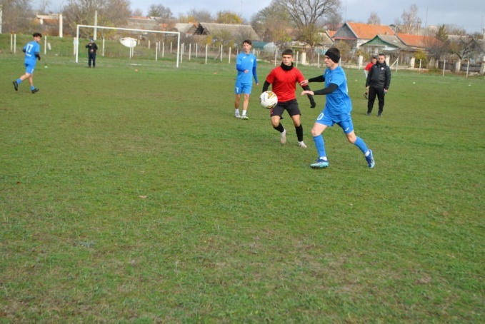
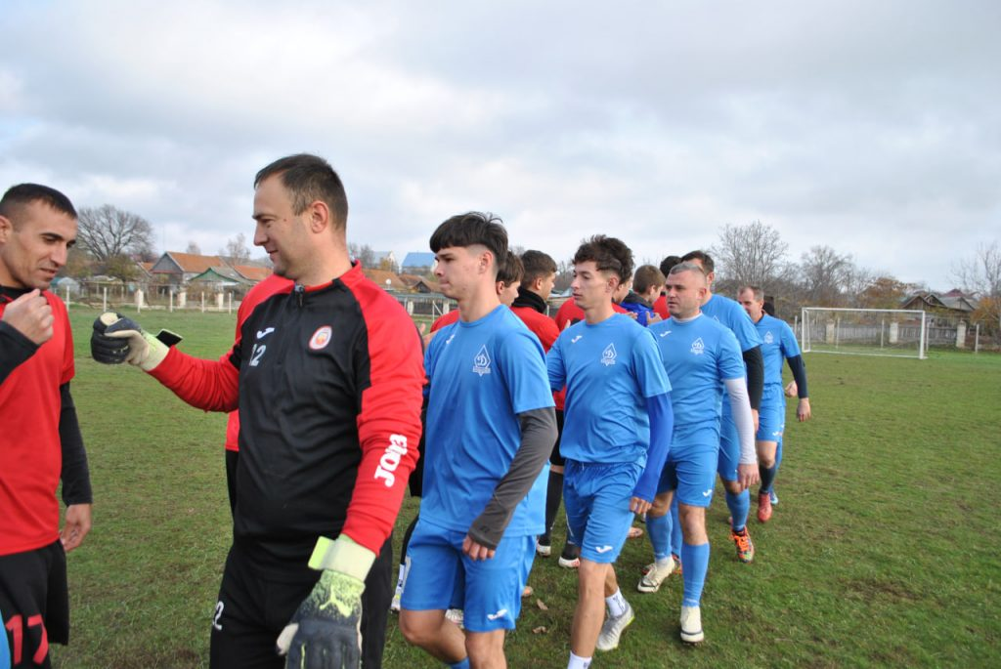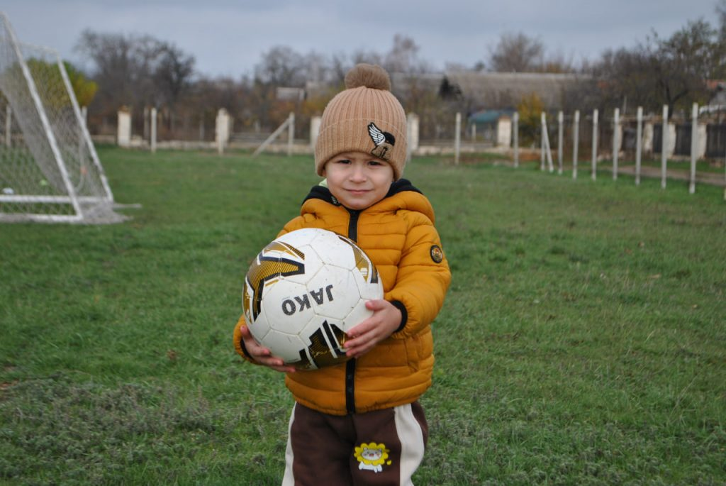

23. ФК Динамо-Слободзея: Серебряные призёры Кубка Слободзейского района по футболу, сезон «Осень 2025» 22.11.2025 г. – 29.11.2025 г.
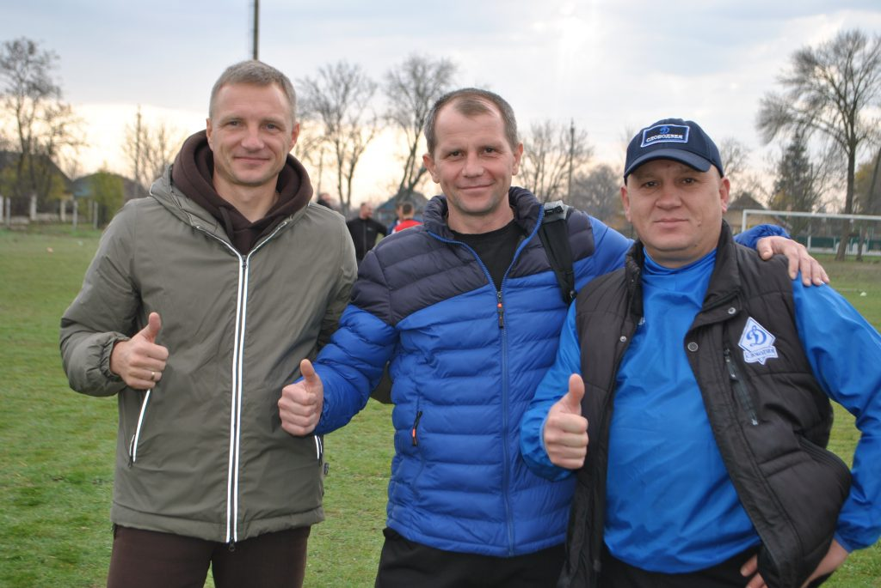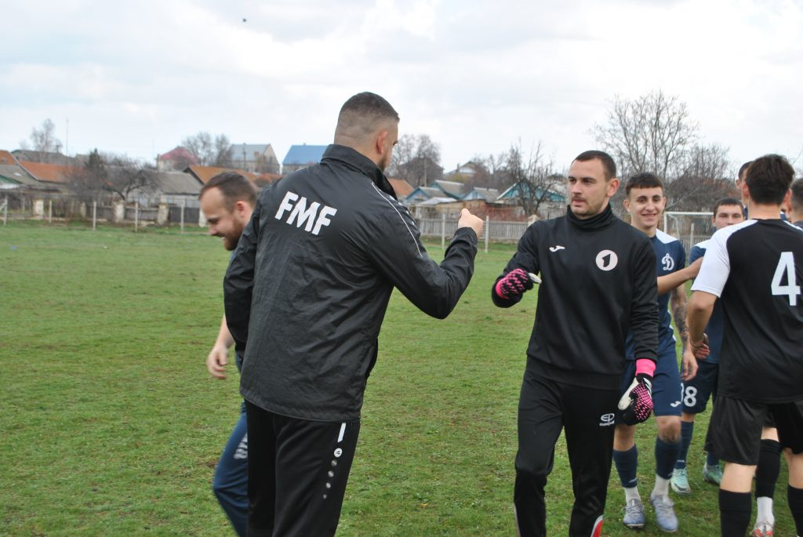
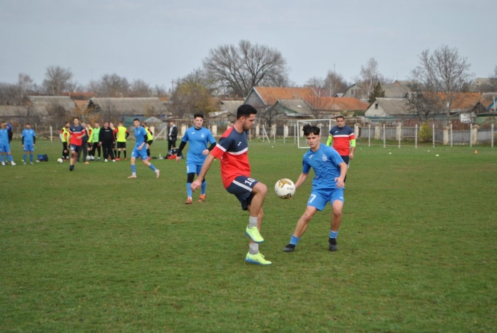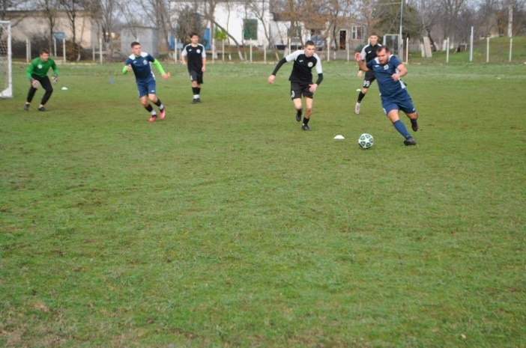

24.Победитель Турнира по мини-футболу на кубок начальника Тираспольского гарнизона внутренних дел ПМР 21.11.2025 г.
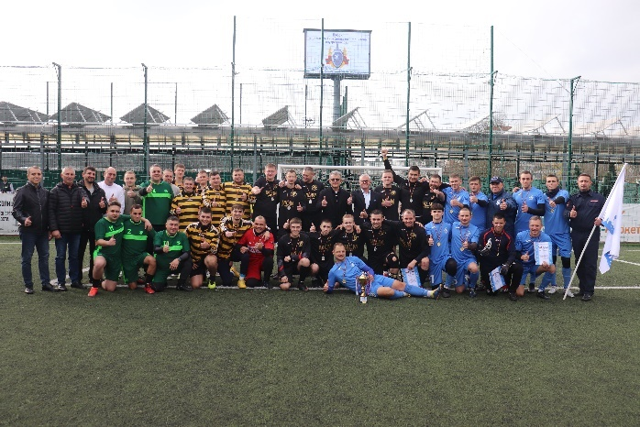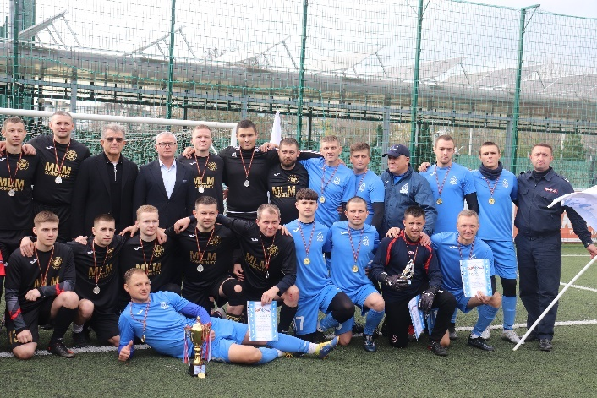
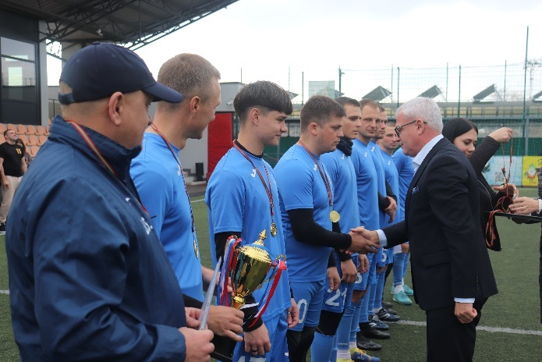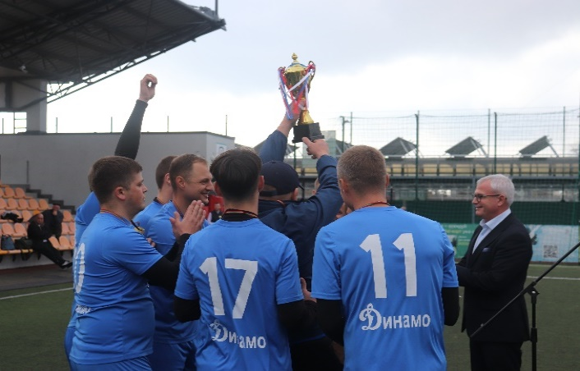

25. ЖВК «Динамо-Слободзея»: Победитель Чемпионата РМ по Волейболу среди девушек 2011 г.р. и младше. 01.12.2025 г. – 05.12.2025 г.
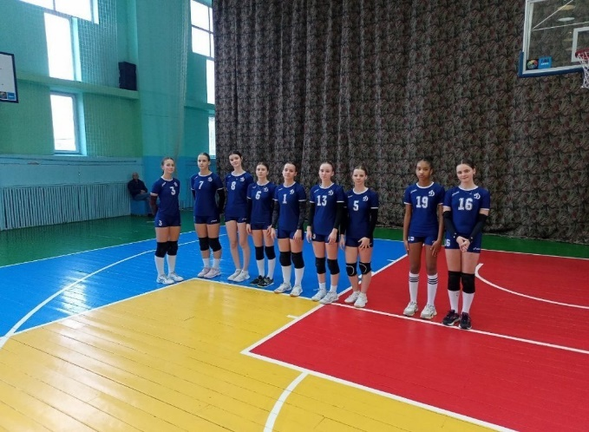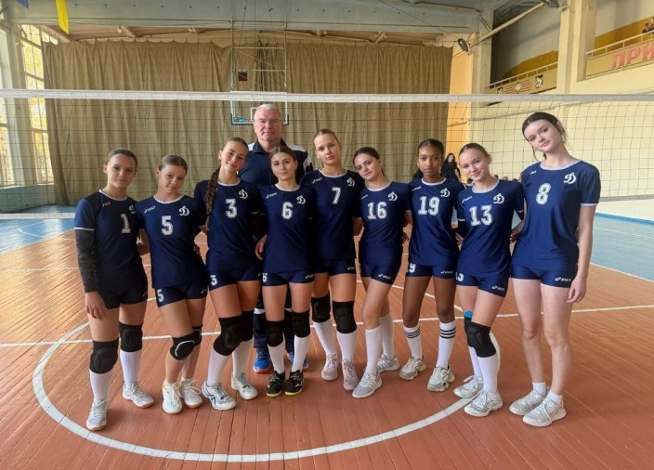
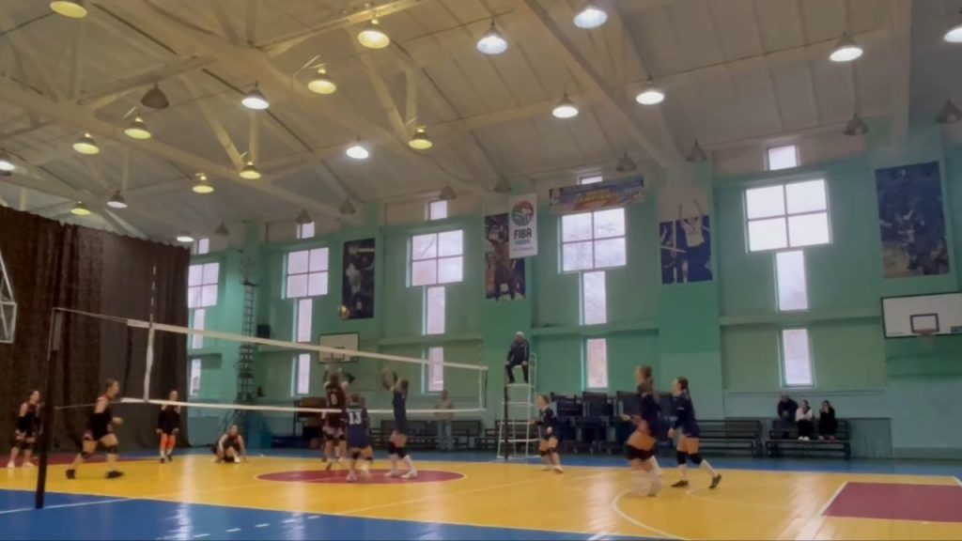

Кроме продвижения и развития трех составов команд по футболу, а также женского волейбольного клуба, будучи самым прямым образом связанной со Слободзейским РОВД, ОО «ФСО «Динамо-Слободзея» проводит многочисленные внутриведомственные и межведомственные соревнования, турниры, чемпионаты, первенства, направленные на укрепление товарищеских отношений внутри трудового коллектива райотдела и между коллективами служб Слободзейского гарнизона, оказывает активное материальное и организационное содействие районным образовательным и спортивным детским учреждениям, предоставляя воспитанникам возможность соревноваться как в рамках района, так и за его пределами. Продвижение молодёжного спорта Слободзейского района во многом возможно благодаря усилиям руководства ОО «ФСО» «Динамо Слободзея» и Слободзейского РОВД, которое предоставляет возможность проведения тренировочных занятий в спортивном зале райотдела, обеспечивает молодых спортсменов транспортом, формой, инвентарём за счёт средств организации.
Особенное место в жизни ФСО «Динамо-Слободзея» занимают соревнования возрастных спортсменов. Помимо очевидной необходимости работы с молодёжью, руководство ОО «ФСО» «Динамо-Слободзея» видит необходимым уделять особенное внимание ветеранам спорта, что в итоге вылилось в формирование третьего – ветеранского состава футбольного клуба «Динамо-Слободзея».
В отчётный период за 2025 год силами ОО «ФСО» «Динамо-Слободзея», а также при поддержке, либо с участием организации суммарно было проведено 38 спортивных мероприятий, из которых:
- 12 турниров, чемпионатов, кубков по мини-футболу;
- 5 турниров по мини-футболу среди ветеранов;
- 2 детских турнира по мини-футболу;
- 1 семейный спортивный праздник;
- 1 детский турнир по борьбе «Дзюдо»;
- 11 турниров по волейболу;
- 1 турнир по самбо среди сотрудников и военнослужащих МВД ПМР;
- 1 чемпионат Слободзейского гарнизона внутренних дел ПМР по рыбной ловле;
- 2 спартакиады;
- 2 военизированные эстафеты.

10-ый волейбольный сезон Любительской волейбольной лиги Приднестровья
(сезон 2024-2025 г.)

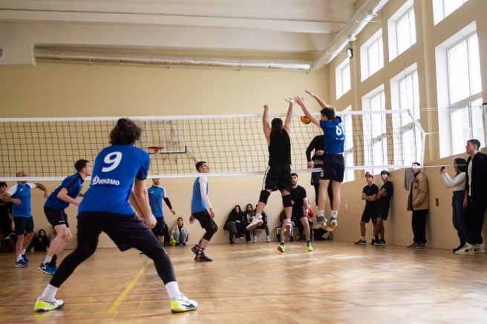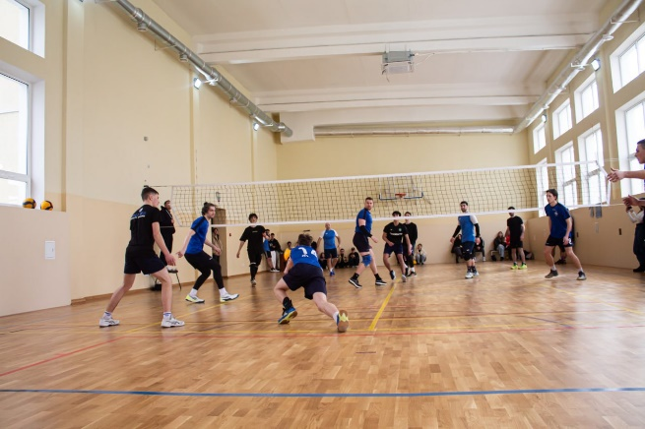
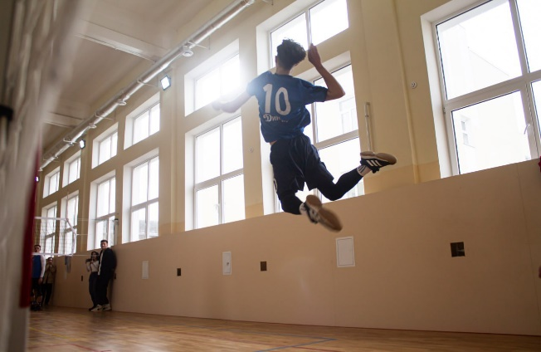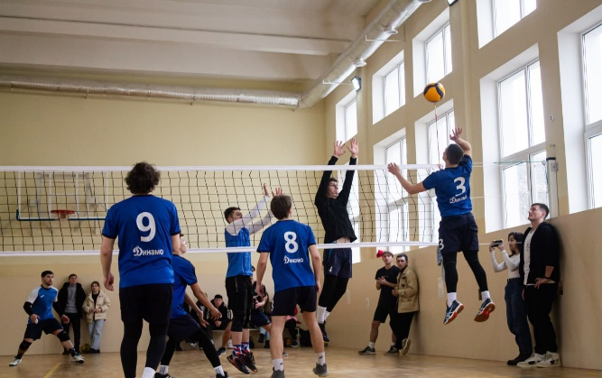

Чемпионат Молдовы по волейболу среди девушек 2007 г.р. и младше

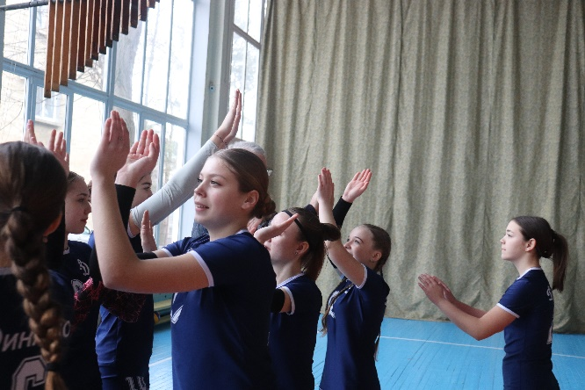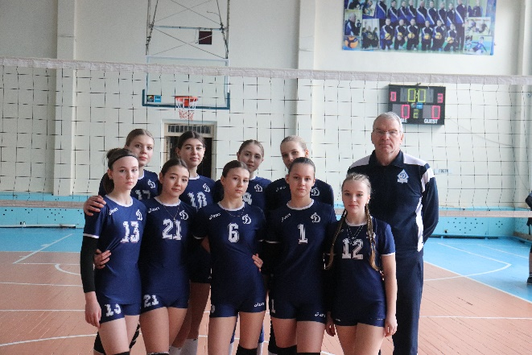
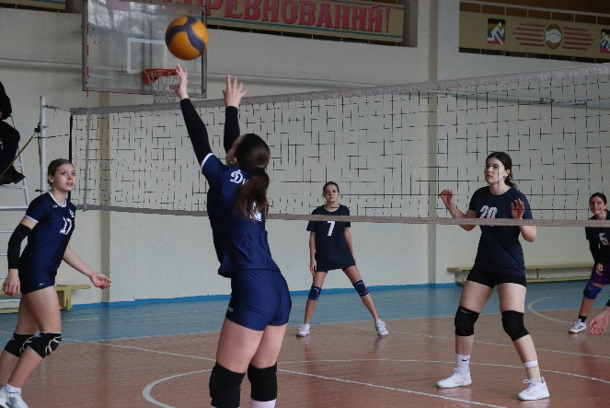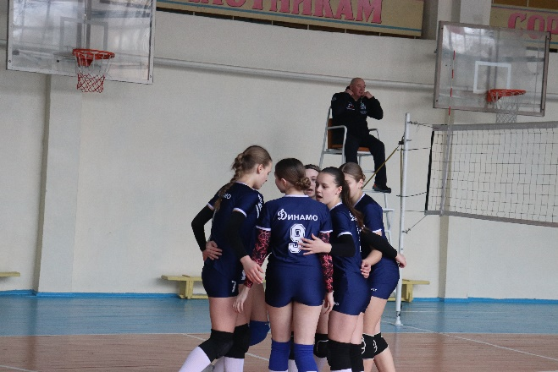

Кубок Молдовы по мини-футболу 2025
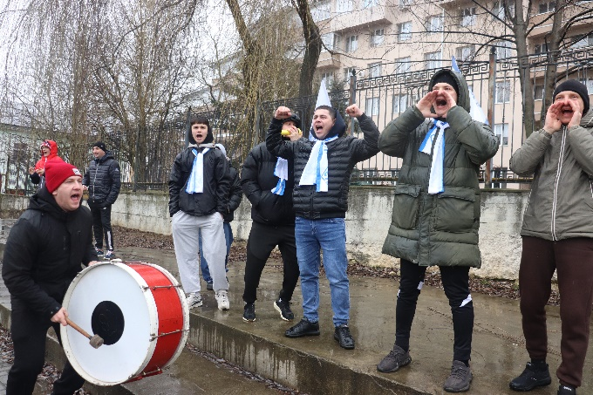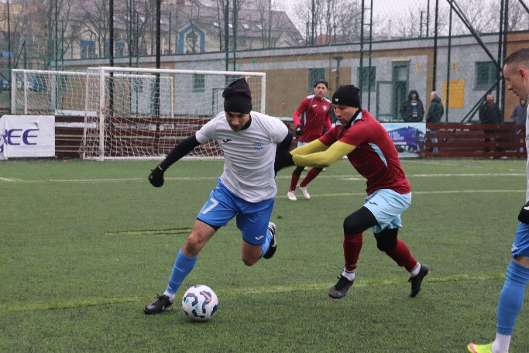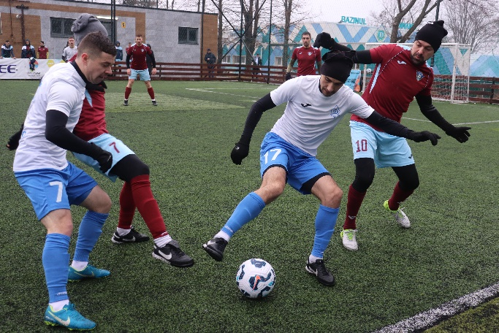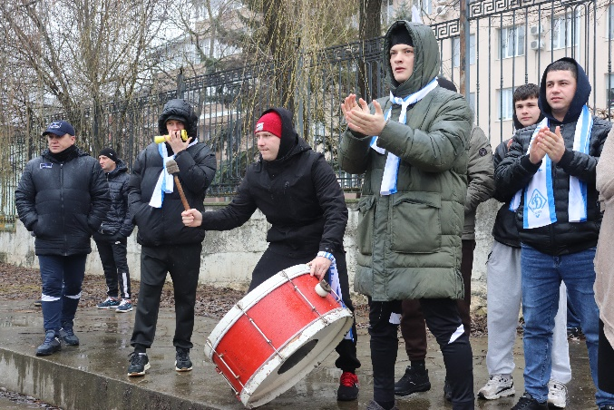

Чемпионат Молдовы по волейболу среди девушек 2010-2009 г.р. и младше

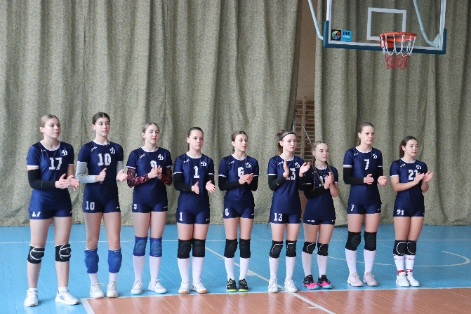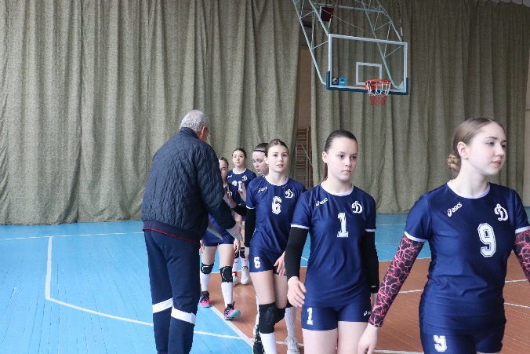
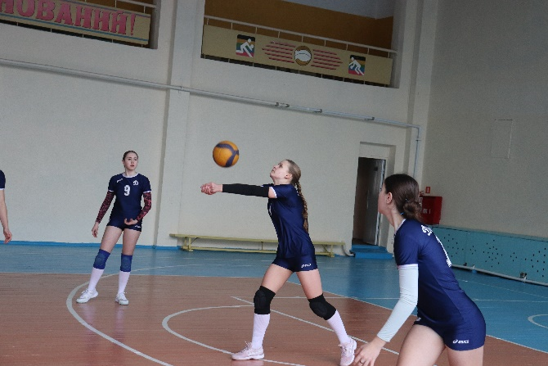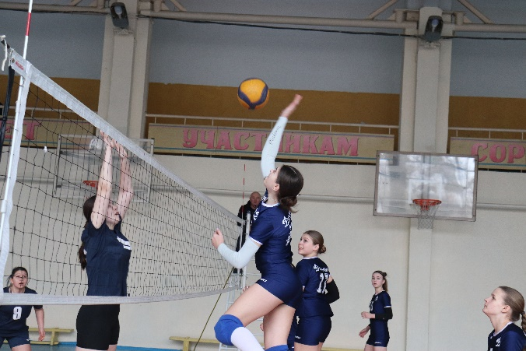

Турнир по мини-футболу среди ветеранов, посвященный 80-ой годовщине победы советского народа в ВОВ 1941-1945 г.
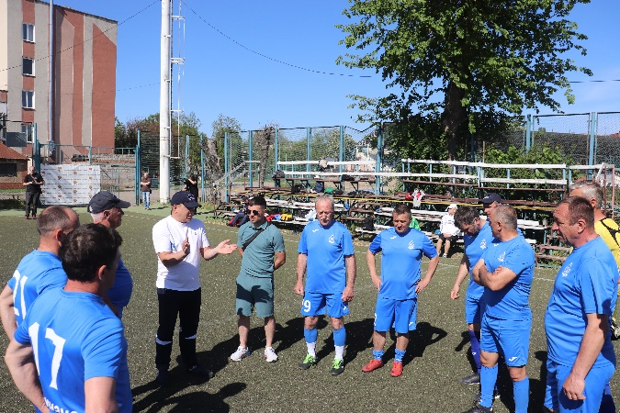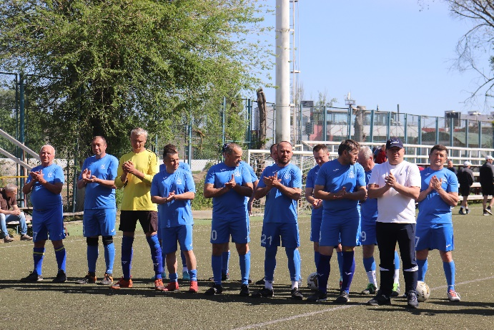
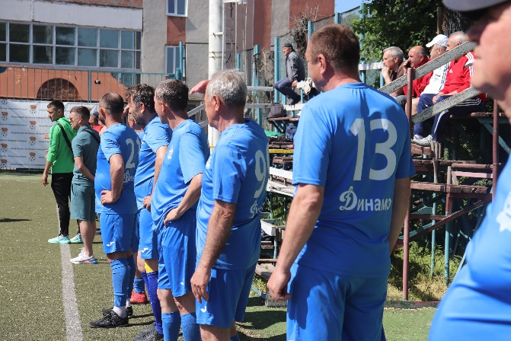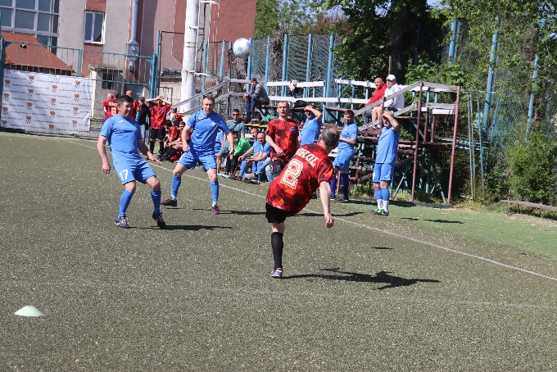
Турнир по мини-футболу среди юношей г. Слободзея и Слободзейского района, посвященный Международному дню защиты детей

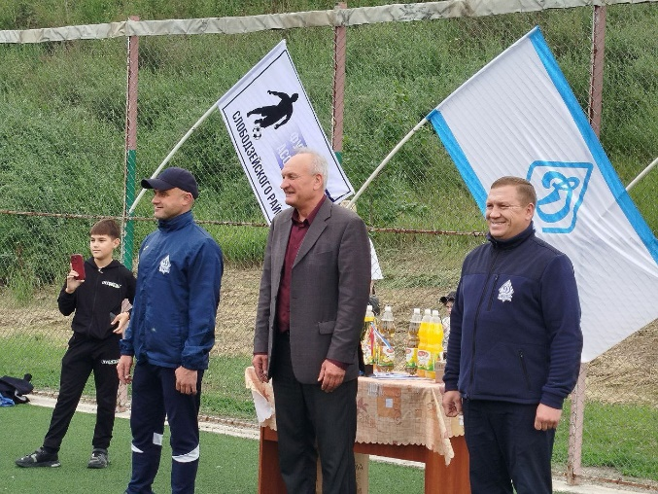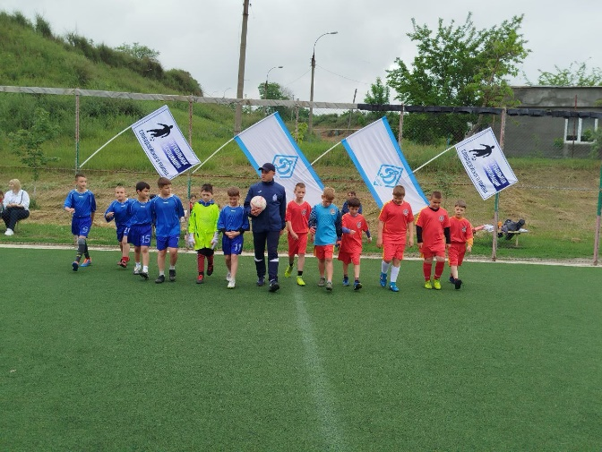
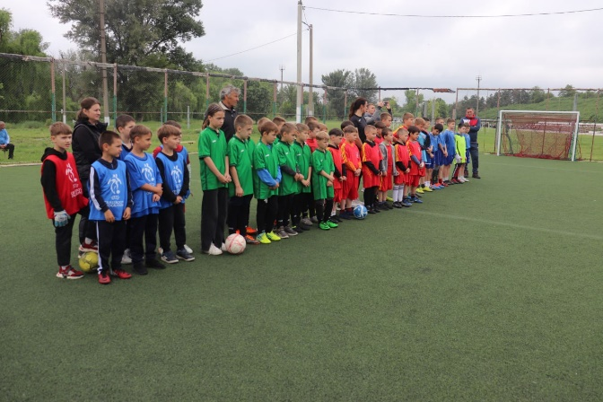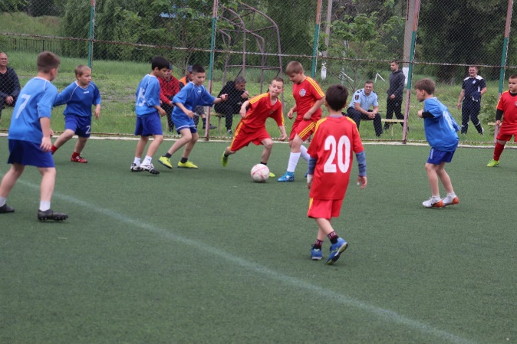

Турнир по парковому волейболу «Вара 2025», приуроченный к 80-ой годовщине победы в ВОВ и 35-ти летию образования ПМР
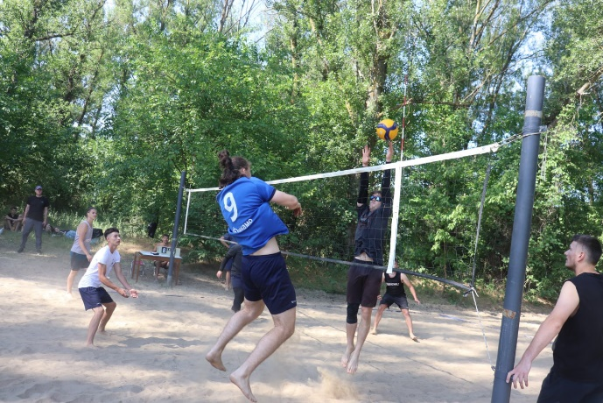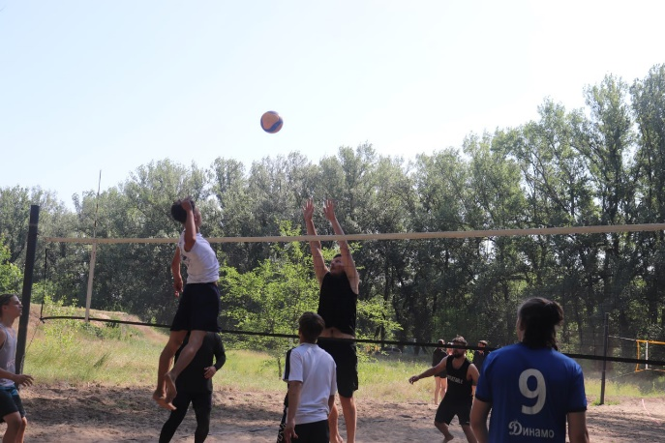
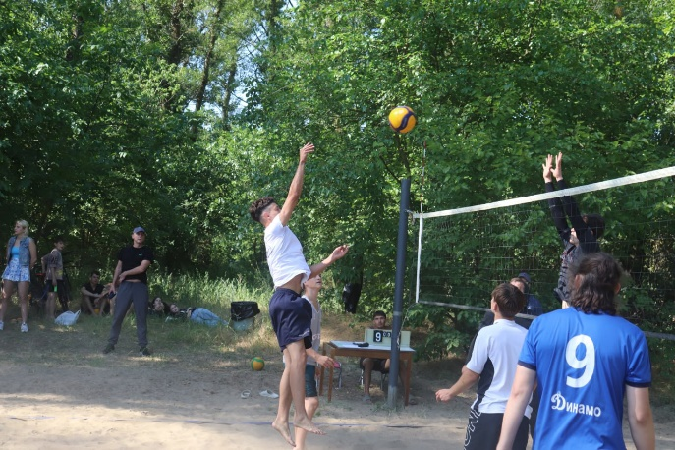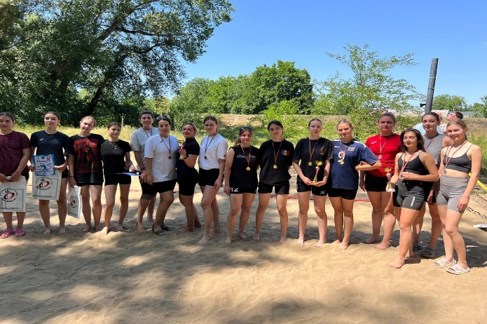

Военизированная эстафета, посвященная памяти полковника милиции А.А. Бурдюжа

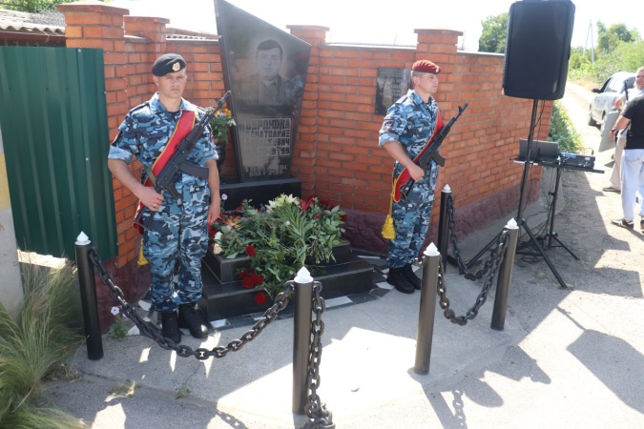
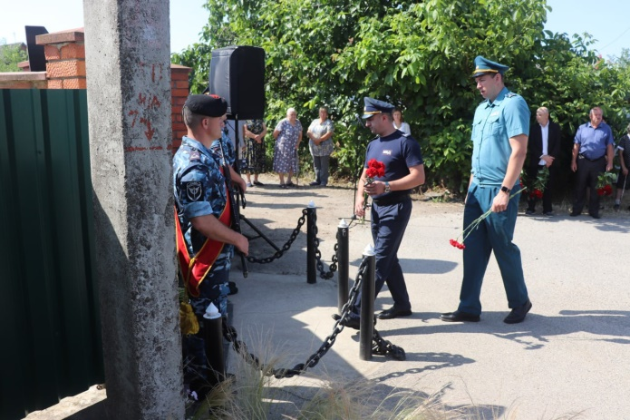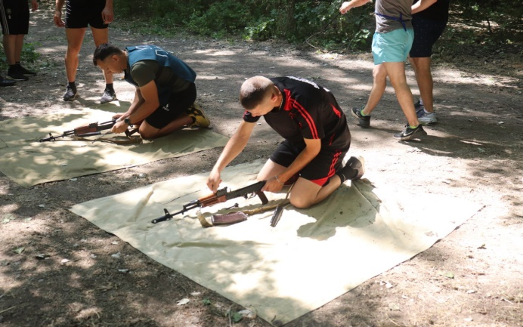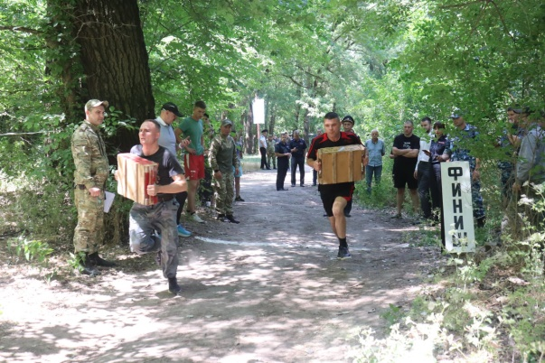

Открытый турнир по мини-футболу среди ветеранов (40+), посвященный Дню семьи, любви и верности
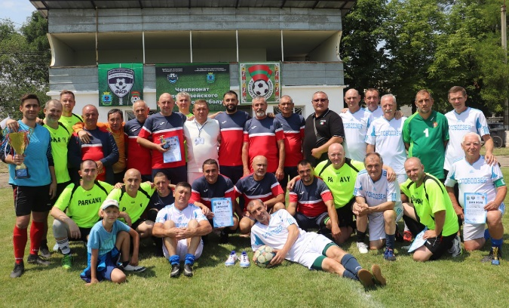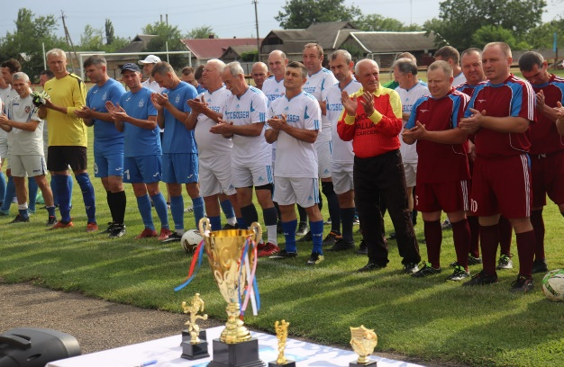
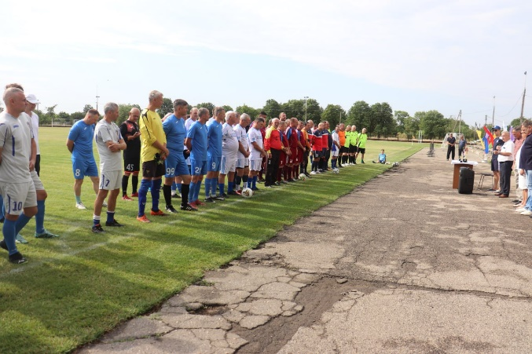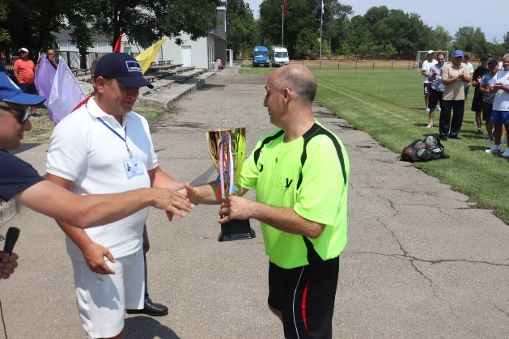

Турнир по пляжному волейболу среди смешанных команд (2х2)

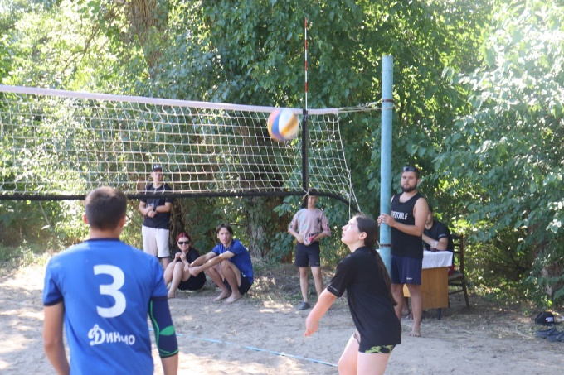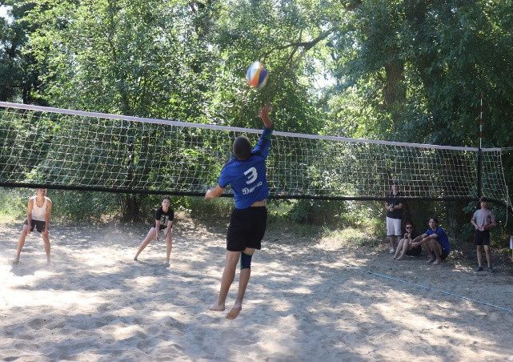
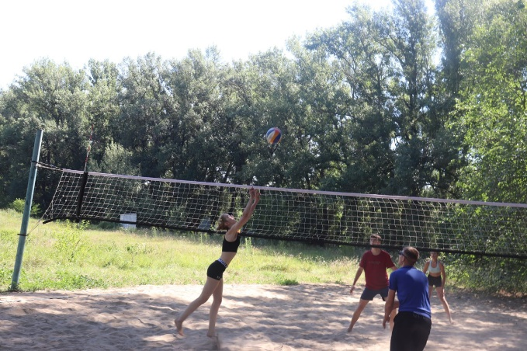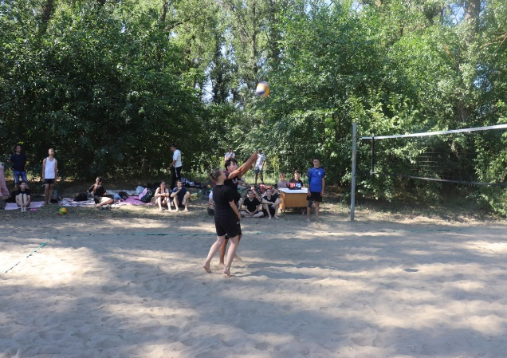

Второй ежегодный Чемпионат Слободзейского гарнизона внутренних дел ПМР по рыбной ловле
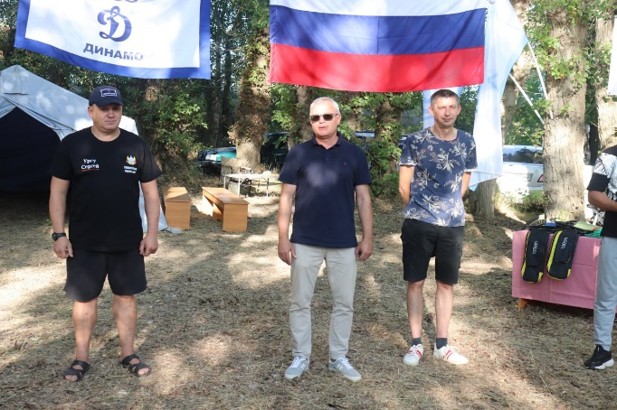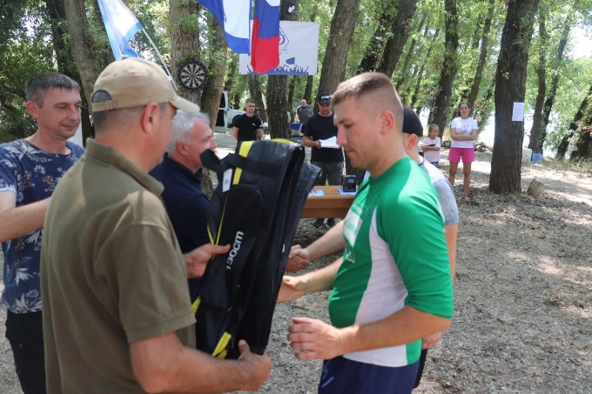
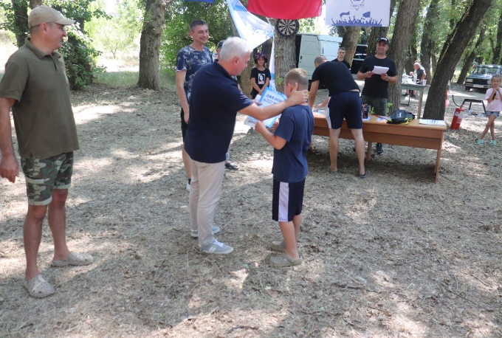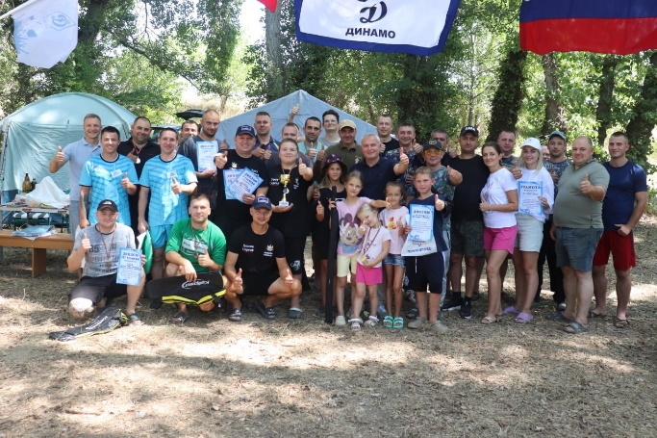

Детский Турнир по мини-футболу, приуроченный ко Дню образования г. Слободзея

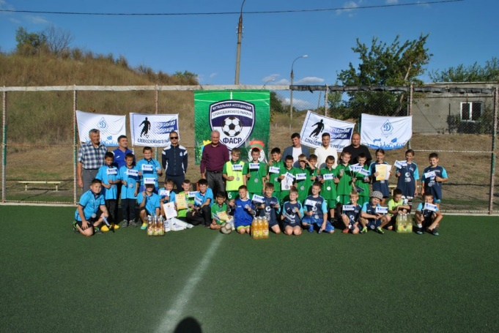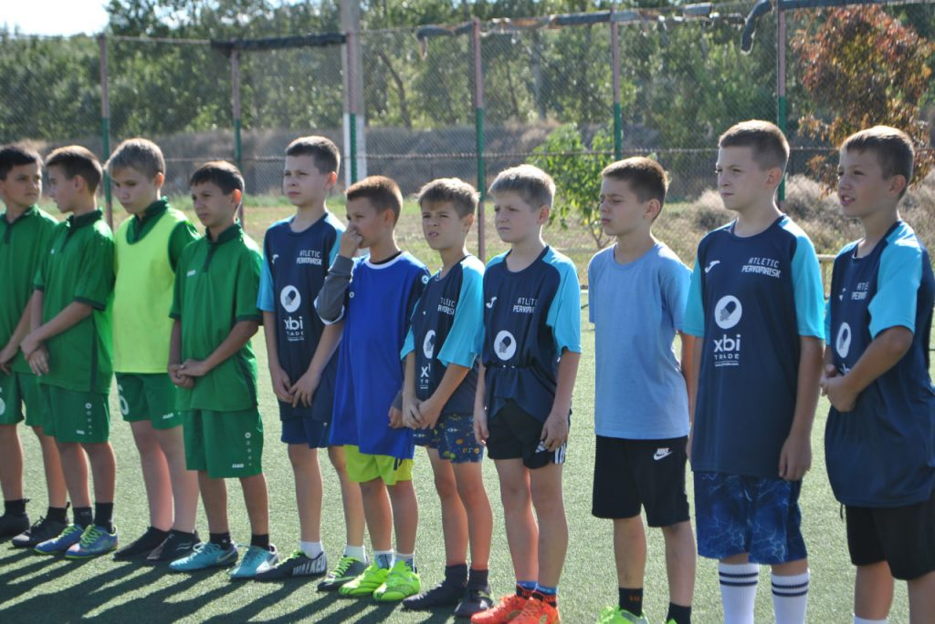
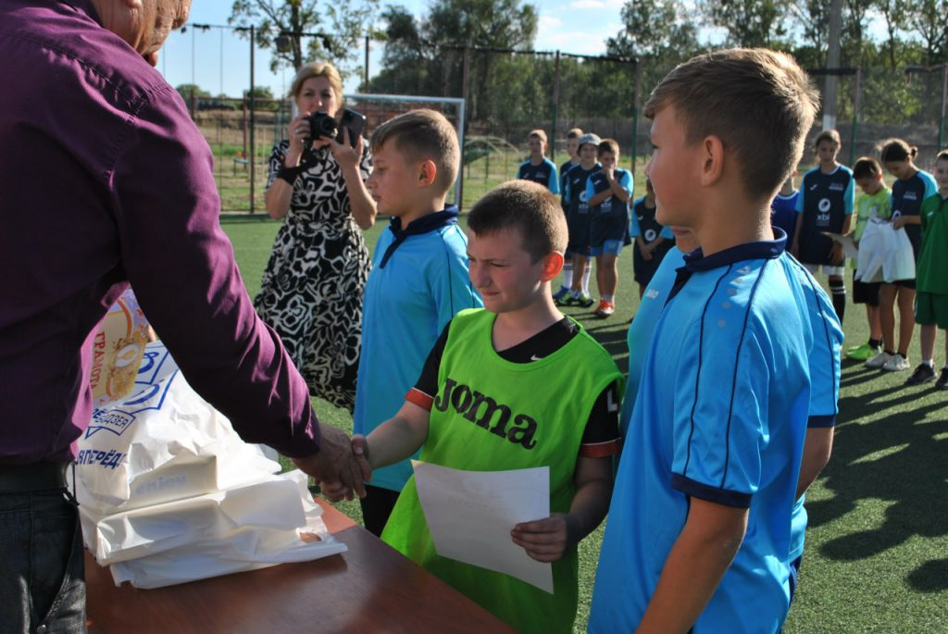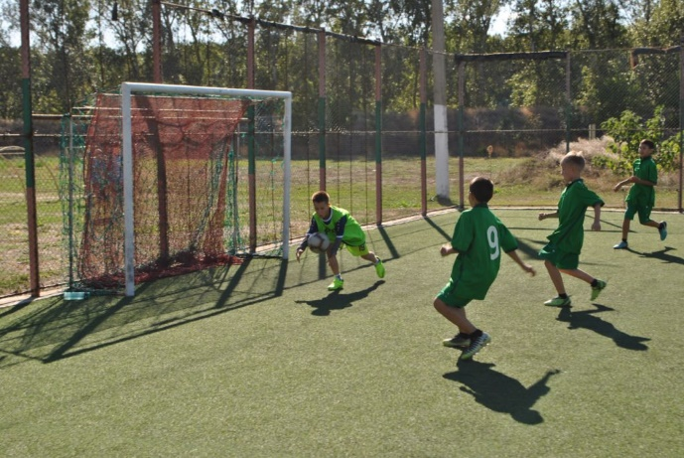

Кубок ПМР среди ветеранов (45+)
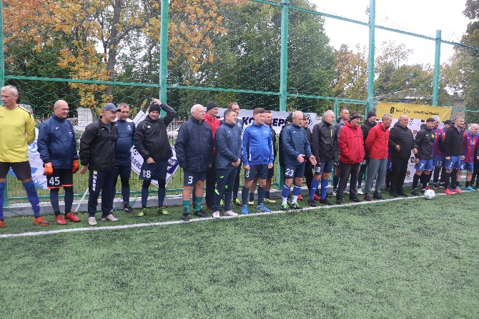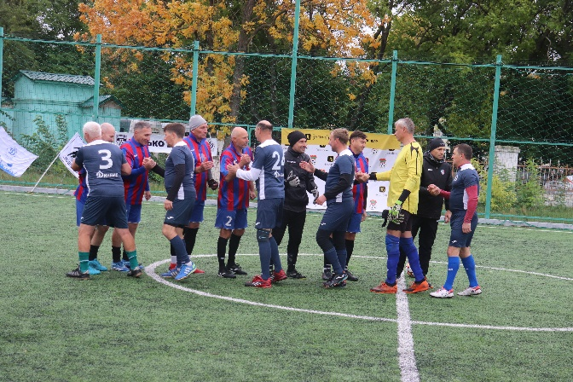
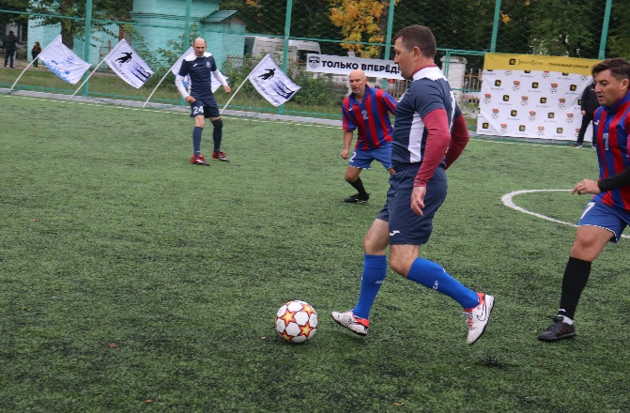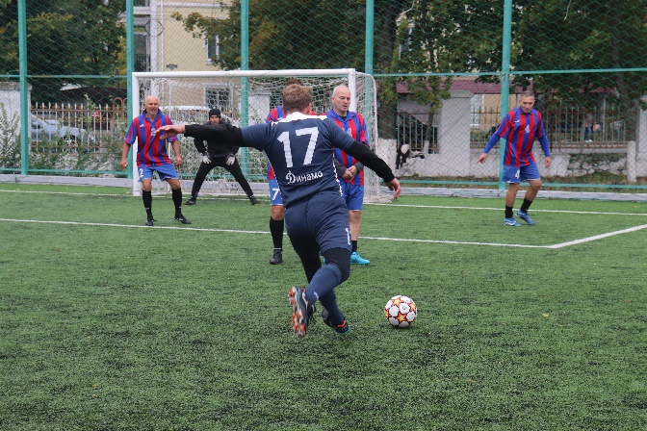

Военизированная эстафета памяти Сипченко И.
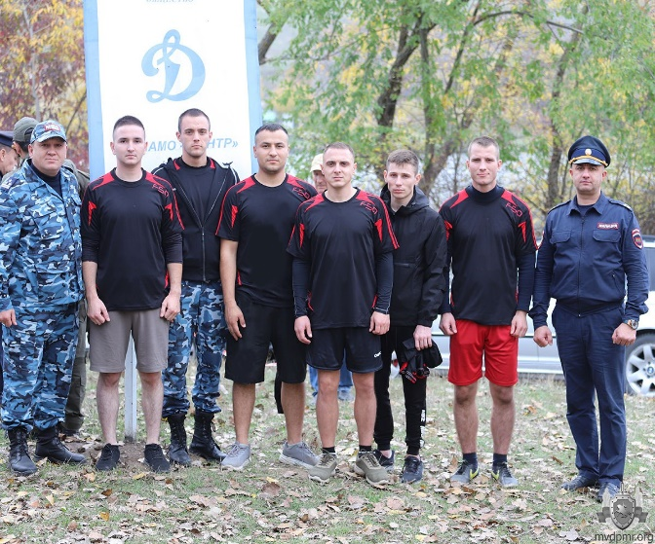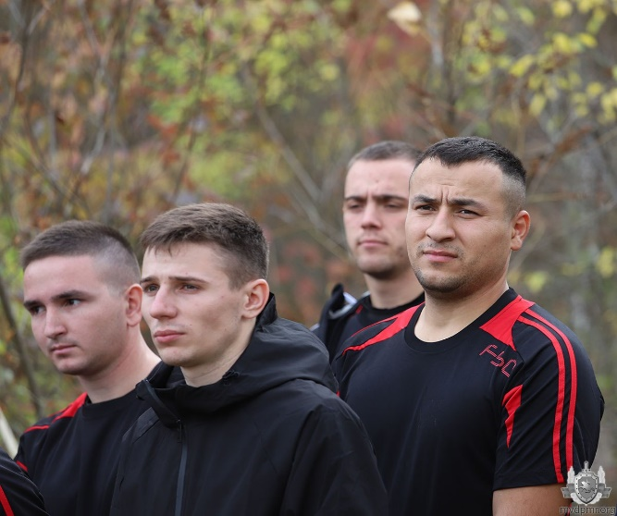
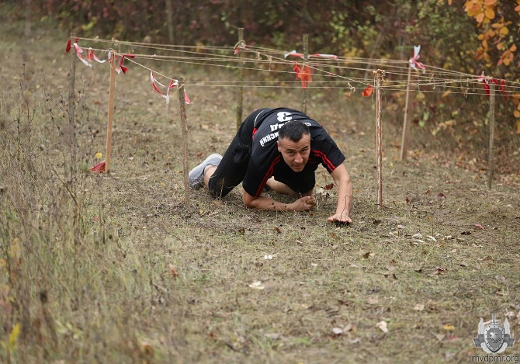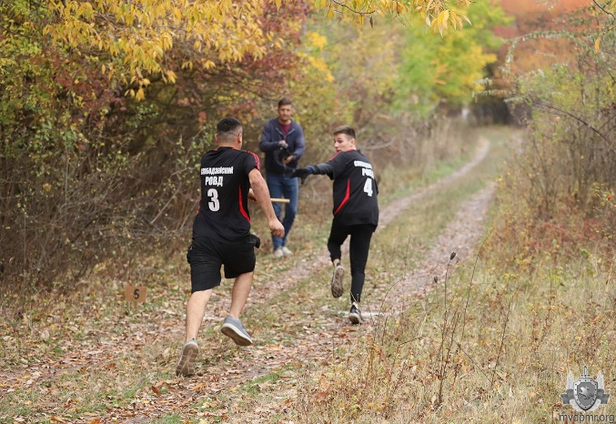

Чемпионат МВД ПМР по волейболу среди мужских команд 2025 г.
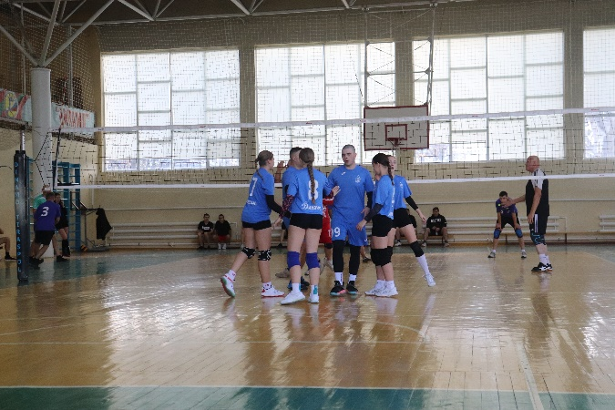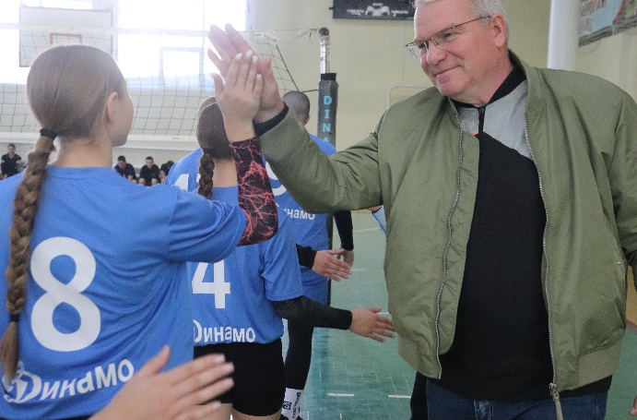
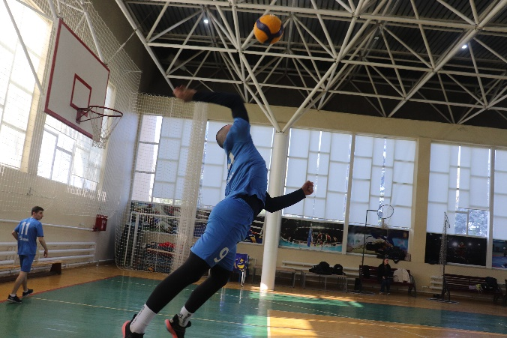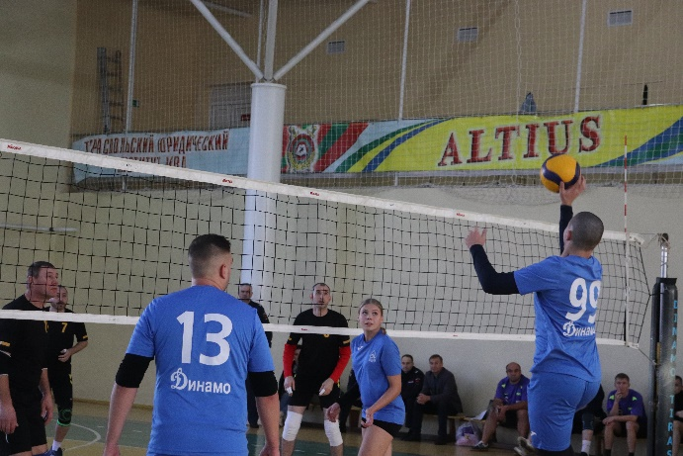

Чемпионат МВД ПМР по борьбе САМБО, посвящённый памяти мастера спорта международного класса по самбо Давыдовой М.В.
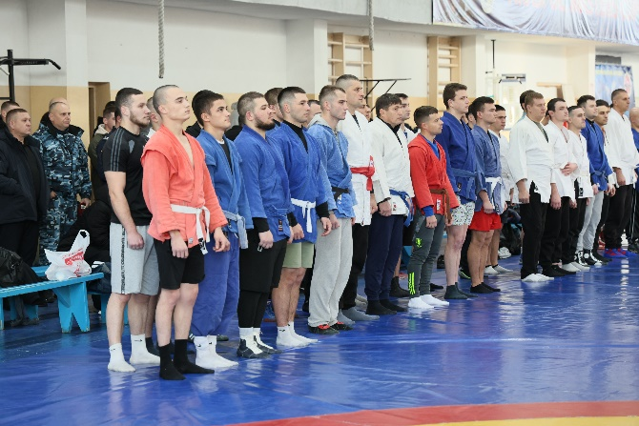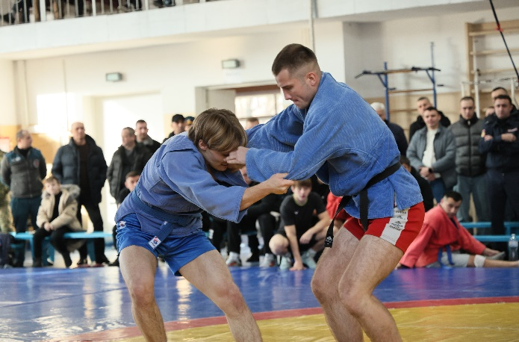
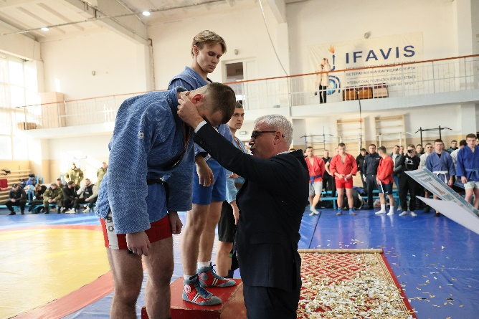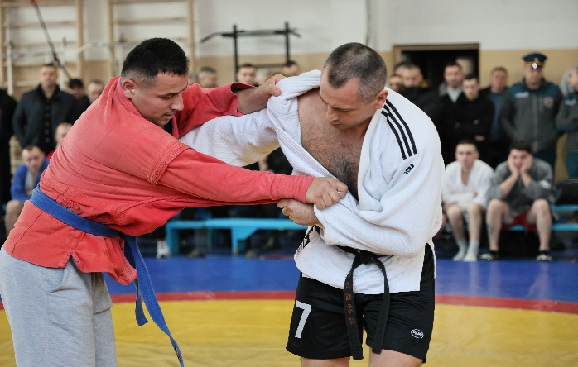

На совещании по итогам работы ОО «ФСО «Динамо-Слободзея», основываясь на имеющихся результатах, руководитель отметил положительную динамику развития организации и выразил уверенность в том, что ФСО «Динамо-Слободзея» продолжит выступать движущей силой в развитии молодёжного спорта в Слободзейском районе и за его пределами.
Председатель ФСО, руководство района и Министерства внутренних дел высоко оценили деятельность общества в 2025 году, выразили благодарность всему сообществу «Динамо-Слободзея» — игрокам, тренерам и болельщикам — за вклад в развитие физкультурно-спортивного движения, а также уверенность в том, что достигнутые результаты станут прочной основой для дальнейшего развития, новых побед и успешного продолжения всех начатых инициатив.

